CÂU HỎI: CÔNG NGHỆ PHẦN MỀM

haCâu 1 Công nghệ phần mềm là gì? Liệt kê các lĩnh vực trong công nghệ phần mềm. (58)

Có nhiều định nghĩa khác nhau về công nghệ phần mềm, trong đó:
- Theo tiêu chuẩn IEEE 610-1990: công nghệ phần mềm là sự áp dụng một cách tiếp cận có hệ thống, có kỷ luật, và định lượng được cho việc phát triển, sử dụng và bảo trì phần mềm.
- Theo CMU/SEI-90-TR-003 (Canegie Mellon University/Software Engineering Institute-90-Team Respone-003- Viện nghiên cứu công nghệ phần mêm thuộc đại học Canegie Mellon: công nghệ phần mềm là hình thức kĩ thuật áp dụng các quy tắc của khoa học máy tính và toán học để đạt được giải pháp có chi phí hợp lí cho các vấn đề phần mềm.
- Theo Ian Sommerville: Công nghệ phần mềm là một ngành kỹ thuật mà trọng tâm là phát triển hệ thống phần mềm có chất lượng cao với chi phí hợp lí.
- Theo sách Essensial of SE tái bản lần 3: Công nghệ phần mềm là một lĩnh vực rộng lớn có liên quan đến các phương diện của quá trình phát triển và hỗ trợ một hệ thống phần mềm
- CNPM +là 1 lĩnh vực rộng lớn tác động đến tất cả các khía cạnh pt và hỗ trợ hệ thống phần mềm.
+ là một lĩnh vực nghiên cứu của tin học nhằm đưa ra các nguyên lý, phương pháp, công cụ, phương tiện giúp cho việc thiết kế và cài đặt một sản phẩm phần mềm một cách kinh tế, tin cậy, và có thể làm việc trên mọi máy tính
- Các lĩnh vực của CNPM 6 lĩnh vực:

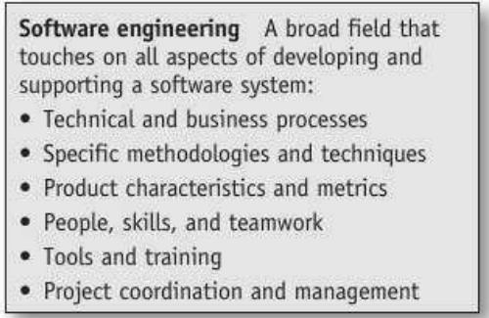
- CNPM +là 1 lĩnh vực rộng lớn tác động đến tất cả các khía cạnh pt và hỗ trợ hệ thống phần mềm.

- Quy trình kỹ thuật và kinh doanh
- Đặc tả phương pháp và kỹ thuật
- Đặc điểm sp và số liệu
- Con người, kỹ năng và làm việc theo nhóm
- Công cụ và đào tạo
- Điều phối và qly dự án

haCâu 2 Cho biết yêu cầu phần mềm, yêu cầu chức năng, yêu cầu phi chức năng là gì? Cho ví dụ một yêu cầu chức năng và một yêu cầu phi chức năng. (slide 4-6 chương 1)
- Yêu cầu phần mềm : là một phát biểu về 1 dịch vụ mà hệ thống cần phải cung cấp, cũng có thể là 1 ràng buộc mà hệ thống cần phải tuân theo hay 1 mục tiêu mà hệ thống cần phải đạt được.

Yêu cầu phần mềm gồm : -yêu cầu người dùng

-yêu cầu hệ thống : +yêu cầu chức năng

+yêu cầu phi chức năng
+yêu cầu miền (Được xác định từ miền ứng dụng của hệ thống, phản ánh các thuộc tính và ràng buộc của miền ứng dụng.
Nó có thể là yêu cầu chức năng hoặc phi chức năng.
Nếu không được thoả mãn -> có thể hệ thống sẽ không làm việc được.
liên quan : ngôn ngữ của lĩnh vực ứng dụng

)
- Yêu cầu chức năng : đề cập trực tiếp đến các chức năng của hệ thống, mô tả hệ thống sẽ làm được gì, mô tả các chức năng hoặc các dịch vụ của một hệ thống một cách chi tiết.
- Yêu cầu phi chức năng: độ tin cậy, thời gian đáp ứng …và các ràng buộc của hệ thống như: khả năng của thiết bị vào/ra, giao diện …không được thoả mãn thì hệ thống sẽ không sử dụng được.
Phân loại các yêu cầu phi chức năng như sau: (Câu 3)
Các yêu cầu về sản phẩm : hiệu năng, khả năng sử dụng, độ tin cậy, không gian, linh động … của sản phẩm
Các yêu cầu về tổ chức: chuyển giao, cài đặt và hợp chuẩn
Các yêu cầu ngoài: luật, riêng tư và an toàn.
Ans: Program requireents are statements that define and qualify what the program needs to do.
- Defined by client, with help from engineer
- Functional – define what must be done
- Non-functional – qualify the functional ones
- Yêu cầu của chương trình là các câu lệnh xác định và định lượng những gì chương trình cần làm.
  - Được xác định bởi khách hàng, với sự trợ giúp từ kỹ sư
  - Chức năng - xác định những gì phải được thực hiện
  - Phi chức năng - đủ điều kiện cho các chức năng

haCâu 3 Trình bày ba loại yêu cầu phi chức năng tiêu biểu.
Yêu cầu sản phẩm:
- Yêu cầu khả năng sử dụng: một bộ quy định người dùng có thể sử dụng một cái gì đó một cách hiệu quả.
- Yêu cầu tính hiệu quả:
  - Yêu cầu hiệu suất: sản phẩm có thể hoạt động liên tục trong một thời gian dài, thời gian thực hiện các tác vụ nhanh.
  - Yêu cầu không gian: người dùng được cấp phát vùng lưu trữ riêng để có thể lưu trữ tài liệu lâu dài.
- Yêu cầu tính tin cậy: đảm bảo sản phẩm sẽ hoạt động tốt trong một thời gian dài.
- Yêu cầu tính di động: các ứng dụng hoặc thành phần của sản phẩm dễ dàng và nhanh chóng chuyển đến môi trường mới khi cần.
Yêu cầu tổ chức:
- Yêu cầu phân phối: sản phẩm được phân phối và sử dụng bởi nhiều bộ phận khác nhau.
- Yêu cầu thực hiện: thực hiện đầy đủ chức năng mà tổ chức cần có.
- Yêu cầu tiêu chuẩn: tuân theo các tiêu chuẩn mà tổ chức đưa ra
Yêu cầu ngoài:
- Yêu cầu đạo đức: các tiêu chuẩn về đạo đức cần được tuân thủ.
- Yêu cầu khả năng tương tác: đảm bảo các ứng dụng, thành phần của sản phẩm có thể vận hành với các ứng dụng, thành phần cụ thể khác (có thể truyền, nhận và sử dụng dữ liệu với các ứng dụng, thành phần cụ thể khác…)
- Yêu cầu lập pháp:
  - Yêu cầu tính an toàn: an toàn trong thiết kế, phát triển, sử dụng, bảo trì phần mềm.
  - Yêu cầu tính bảo mật: thông tin về người dùng, khách hàng sẽ không được tiết lộ.
- Ans: 3 types:
- - Performance requirements
- - Real-time requirements
- - Modifiability requirements
- Hiệu suất
- Thời gian thực ?
- Khả năng thay đổi

haCâu 4 Độ phức tạp của phần mềm theo chiều rộng và chiều sâu được xác định thông qua những yếu tố nào? Slide 3 chương 2
- rộng :
Các chức năng chính
Các tính năng trong mỗi chức năng chính
Giao diện trong số các tính năng và chức năng
Giao diện cho hệ thống "bên ngoài"
Số người sử dụng đồng thời và tổng số người dùng
- sâu : (liên kết)
Số lượng các nesting (bước,khối)
Số "chuỗi" các mối quan hệ

Minh họa sơ đồ : đơn giản -> sau khi thêm các bước (A chờ tín hiệu, quyết định việc xử lý dựa vào tín hiệu)

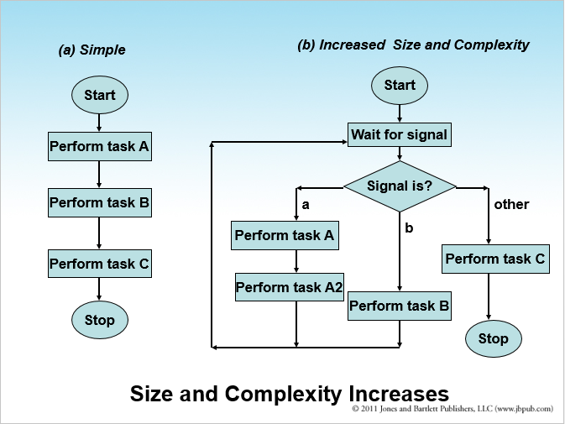

Khác slide
Ans: Breadth issue
- Major functions
- Features within each functional area
- Interfaces to other external systems
- Simultaneous users
- Types of data and data structures
Deep issue (linkages)
- Amount of nesting
- Number of “chained” relationships

-chiều rộng:
- Các chức năng chính
- Các tính năng trong từng chức năng chính
- Giao diện giữa các tính năng và chức năng
- Giao diện cho các hệ thống "bên ngoài"
- Số lượng người dùng đồng thời và tổng số người dùng
-Độ sâu vấn đề (liên kết)
- Số lượng Nesting
- Số lượng mối quan hệ "chuỗi"

haCâu 5 Cho biết các vấn đề kỹ thuật và phi kỹ thuật trong phát triển các hệ thống lớn.( slide 5 và slide 6 chương 2)
Các vấn đề kỹ thuật:
- Vấn đề và sự phân tích thiết kế: cách phân chia một vấn đề lớn, phức tạp và các giải pháp của nó thành các phần nhỏ. Chìa khóa để giải quyết vấn đề trên có thể thông qua các loại hành động sau:
  - Sự phân tích
  - Mô đun hóa
  - Sự phân ly
  - Sự tăng lên của các vòng lặp
- Công nghệ và công cụ: Một hệ thống lớn, phức tạp yêu cầu có nhiều hơn một người tham gia phát triển. Lúc đó mỗi người sẽ có sự lựa chọn về công nghệ và công cụ riêng của mình, điều đó dẫn đến sự rối loạn. Vì vậy cần chọn lọc ra một công nghệ và công cụ chung. Công nghệ và công cụ cần chọn lọc có thể liên quan đến những thứ sau
  - Cơ sở dữ liệu
  - Mạng
  - Nền tảng, ngôn ngữ phát triển
  - Cấu hình
- Quy trình và phương pháp: do có nhiều bộ phận cần được xem xét hơn trong một hệ thống so với một chương trình đơn giản được phát triển bởi một người dành cho một số hữu hạn người dùng nên cần có sự phối hợp giữa quy trình và phương pháp (xem thêm trong sách để hiểu rõ hơn)
  - Sự lựa chọn quy trình
  - Sự lựa chọn phương pháp
  - Sự lựa chọn công cụ hỗ trợ quy trình
Các vấn đề phi kỹ thuật
- Nỗ lực đánh giá và lập lịch
  - Cần xem xét và đánh giá nhiều thành phần hơn
  - Cần phối hợp nhiều thành phần trong giới hạn về yêu cầu tiên quyết và yêu cầu chung.
  - Cần xem xét nhiều hơn tiềm năng vể rủi ro và sự biến động.
- Phân công và liên lạc
  - Nhiều người tham gia đồng nghĩa các kĩ năng cũng tăng lên
  - Sự giao tiếp, liên lạc giữa các thành viên tăng lên
  - Nhiều lỗi và nhiều sự sửa đổi hơn.

haCâu 6 Cho biết các yếu tố cần xem xét để xác định nhân lực cần có cho các công việc khi chuyển giao phần mềm cho khách hàng. (43) Chương 2 slide 11

- Hỗ trợ hệ thống
Giáo dục và chuẩn bị trước khi phát hành
Số lượng người dùng dự kiến
Số lượng sự cố đã biết và chất lượng mong muốn
Số lượng người dùng và nhân viên hỗ trợ đào tạo
số chu kỳ sửa chữa và bảo trì
Hỗ trợ khách hàng sau khi phát hành và hỗ trợ khách hàng
Gọi cho trung tâm và giải quyết vấn đề
Sửa lỗi chính và thay đổi mã
Sửa đổi và cải tiến chức năng
*Cần nỗ lực phối hợp trong phát triển và hỗ trợ hệ thống

Bởi vì có nhiều phần và phần để xem xét trong Hệ thống hơn là một chương trình được phát triển bởi một người duy nhất cho một số lượng người dùng hạn chế, cần có sự điều phối của:

Quy trình và phương pháp luận
Sản phẩm cuối cùng và các đồ tạo tác trung gian
Con người (nhà phát triển, nhân viên hỗ trợ và người dùng)
haCâu 7 Cho biết tám nguyên tắc về đạo đức nghề nghiệp trong công nghệ phần mềm của IEEE-CS và ACM. Slide 24 chương 3
- Kỹ sư phần mềm phải hành động phù hợp với lợi ích công cộng
- Kỹ sư phần mềm sẽ hành động một cách đó là vì lợi ích tốt nhất của khách hàng và sử dụng lao động của họ, phù hợp với lợi ích công cộng
- Kỹ sư phần mềm phải đảm bảo rằng sản phẩm của họ và thay đổi liên quan đáp ứng các tiêu chuẩn chuyên nghiệp cao nhất có thể
- Kỹ sư phần mềm phải duy trì tính toàn vẹn và độc lập trong xét đoán chuyên môn của họ
- Các nhà quản lý công nghệ phần mềm và các nhà lãnh đạo có trách nhiệm đăng ký và thúc đẩy một cách tiếp cận đạo đức để quản lý phát triển phần mềm và bảo trì
- Kỹ sư phần mềm đáp ứng trước sự toàn vẹn và uy tín của nghề nghiệp phù hợp với lợi ích công cộng
- Kỹ sư phần mềm phải được công bằng và hỗ trợ các đồng nghiệp của họ
- Kỹ sư phần mềm phải tham gia học tập suốt đời liên quan đến việc thực hành nghề nghiệp của họ và sẽ thúc đẩy thực hiện đạo đức nghề nghiệp.
haCâu 8 Cho biết 15 nguyên tắc xây dựng phần mềm của Davis. Slide 27 chương 3
- Chất lượng làm ra là số 1
- Phần mềm chất lượng cao là có thể
- Cung cấp cho các sản phẩm tới khách hàng sớm
- Xác định các vấn đề trước khi viết các yêu cầu
- Đánh giá, thiết kế giải pháp thay thế
- Sử dụng một mô hình, quá trình thích hợp
- Sử dụng ngôn ngữ khác nhau cho các giai đoạn khác nhau
- Giảm thiểu khoảng cách trí tuệ
- Kỹ thuật đặt trước các công cụ
- Làm đúng nó trước khi bạn thực hiện nó nhanh hơn
- Kiểm tra mã
- Quản lý tốt là quan trọng hơn so với công nghệ tốt
- Con người là chìa khóa để thành công
- Dùng kèm với chăm sóc
- Chịu trách nhiệm
Câu 9 Vẽ biểu đồ minh họa và giải thích các hoạt động cho mô hình tiến trình phát triển phần mềm thác nước (waterfall model). (slide 36 chương 4)
Mô hình thác nước (waterfall model) ra đời vào khoảng những năm 70 và được áp dụng nhiều vào quy trình phát triển phần mềm của nhiều công ty lớn. Mô hình này là kết quả của sự kết hợp các mô hình sản xuất từ các ngành kỹ thuật khác áp dụng cho công nghệ phần mềm. Nó định nghĩa ra chuỗi qui trình phát triển theo thứ tự từ trên xuống và các pha/giai đoạn phải được thực hiện tuần tự bao gồm:
mô hình Thác nước là giai đoạn đầu trong quá trình SDLC. Trên thực tế, nó là mô hình đầu tiên được sử dụng rộng rãi trong ngành công nghiệp phần mềm. Nó được chia thành các pha, đầu ra của một pha trở thành đầu vào của pha tiếp theo. Nó là giai đoạn bắt buộc được hoàn thành trước khi bắt đầu giai đoạn tiếp theo. Nói tóm lại, không có sự chồng chéo nào trong mô hình thác nước.
Trong thác nước, sự phát triển của một pha chỉ bắt đầu khi giai đoạn trước hoàn thành. Do tính chất này, mỗi giai đoạn của mô hình thác nước phải được xác định khá chính xác. Các giai đoạn chuyển từ mức cao xuống mức thấp hơn, giống như một thác nước nên mô hình này được đặt tên là mô hình thác nước.

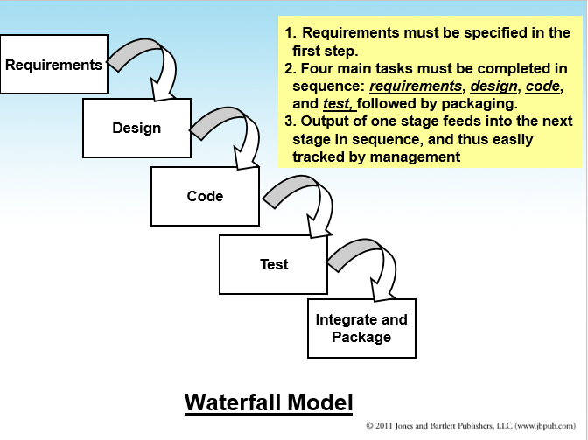
-Các yêu cầu phải được xác định tại bước đầu tiên
-4 nv chính phải dc thực hiện theo tuần tự:yêu cầu-pt thiết kế-code-kiểm thử và theo sao đó là tích hợp đóng gói
-đầu ra của 1 giai đoạn cung cấp thông tin cho giai đoạn tiếp theo vì vậy ng qly dễ dàng theo dõi.
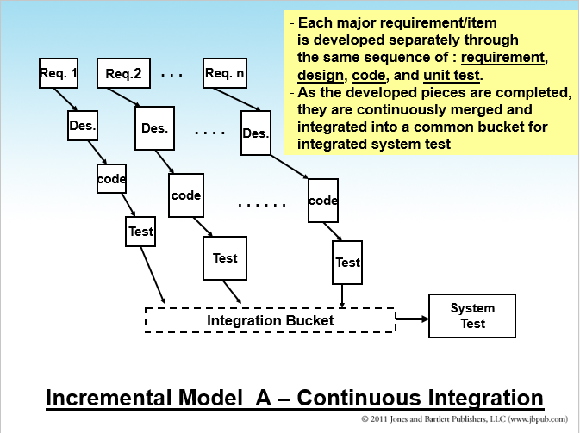
- Mỗi yêu cầu được phát triển thông qua 1 trình tự req-des-code-test(unit)
- Khi tất cả các phần phát triển đc hoàn thành chúng sẽ đc tích hợp lại 1 gói chung cho kiểm tra tích hợp hệ thống.
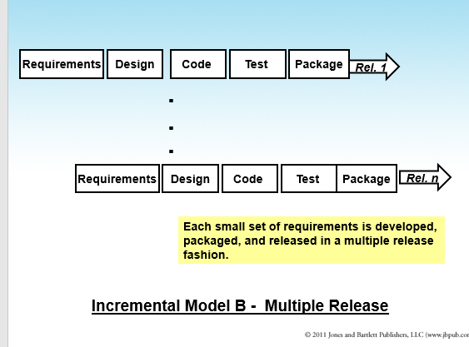
- Mỗi bộ yêu cầu nhỏ được phát triển,đóng gói và phát hành trong một bản phát hành thời trang.

Phân tích các yêu cầu và tài liệu đặc tả(Requirements and Specifications): là giai đoạn xác định những “đòi hỏi” liên quan đến chức năng và phi chức năng mà hệ thống phần mềm cần có. Giai đoạn này cần sự tham gia tích cực của khách hàng và sản phẩm đầu ra là một tài liệu được gọi là “Bản đặc tả yêu cầu phần mềm” (software requirement specification). SRS chính là nền tảng cho các hoạt động tiếp theo cho đến cuối dự án.

Phân tích hệ thống và thiết kế (System Analysis and Design): là giai đoạn định ra “làm thế nào” để hệ thống phần mềm đáp ứng những “đòi hỏi” mà khách hàng yêu cầu trong SRS.

Cài đặt và kiểm thử từng phần (Coding & Unit Test): Chuyển bản thiết kế phần mềm thành một tập hợp các chương trình, hoặc đơn vị chương trình sau đó tiến hành kiểm thử các đơn vị để phát hiện khiếm khuyết và sửa chữa.

Tích hợp và kiểm thử hệ thống (Testing): giai đoạn này sẽ tiến hành kiểm thử mã (code) đã được hiện thực, bao gồm kiểm thử tích hợp cho nhóm các thành phần và kiểm thử toàn hệ thống (system test). Một khâu kiểm thử cuối cùng thường được thực hiện là nghiệm thu (acceptance test), với sự tham gia của khách hàng trong vai trò chính để xác định hệ thống phần mềm có đáp ứng yêu cầu của họ hay không.

Cài đặt và bảo trì (Deployment and Maintenance): đây là giai đoạn cài đặt, cấu hình và huấn luyện khách hàng. Giai đoạn này sửa chữa những lỗi của phần mềm (nếu có) và phát triển những thay đổi mới được khách hàng yêu cầu (như sửa đổi, thêm hay bớt chức năng/đặc điểm của hệ thống).
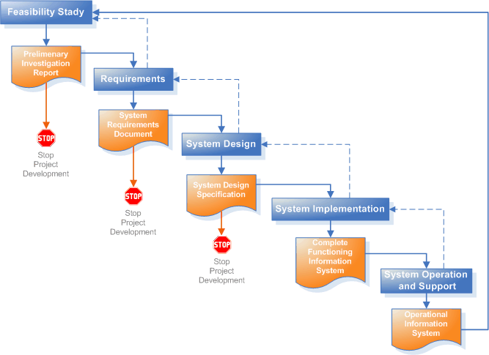

Ưu điểm của mô hình Waterfall:
- Các giai đoạn được định nghĩa, với đầu vào và đầu ra rõ ràng nên dễ phân công công việc, phân bổ chi phí, giám sát công việc
- Quá trình phát triển đơn giản nên phù hợp với những dự án có ít thay đổi
- Giảm thiểu các lỗi mắc phải trong giai đoạn thiết kế

Tuy nhiên, mô hình này vẫn để lộ một số nhược điểm:
- Mối quan hệ giữa các giai đoạn (pha) không được thể hiện
- Thời gian thực hiện lâu
- Quy trình sửa lỗi khó khăn và tốn nhiều chi phí. Bởi vì nếu hệ thống xuất hiện lỗi thì không thể biết được là do giai đoạn nào, nếu lỗi xuất hiện ở những giai đoạn đầu thì việc quay lại sửa lỗi sẽ tốn rất nhiều thời gian, chi phí.
- Chỉ tiết xúc với khách hàng ở giai đoạn đầu để lấy yêu cầu nên hầu hết không đáp ứng được yêu cầu của khách hàng
- Và một vấn đề quan trọng nữa được phát hiện bởi Frederick Brooks trong cuốn sách kinh điển về quản lý dự án "The Mythical Man-Month" (Bí mật về tháng nhân công) đó là: "trong phát triển phần mềm không phải cứ thêm nhân công thì dự án sẽ nhanh hơn theo cùng cấp số". Các dự án về phần mềm có những đặc thù riêng, chỉ khi đưa vào thử nghiệm trong môi trường thực các vấn đề mới bắt đầu phát sinh và việc thay đổi yêu cầu diễn ra thường xuyên.

Những dự án nào nên tiến hành theo mô hình waterfall?
- Mô hình waterfall chỉ nên sử dụng khi mà đội dự án đã có kinh nghiệm làm việc, bởi mô hình này đòi hỏi sự chính xác ngay từ đầu.
- Waterfall hợp với những dự án mà khách hàng xác định được yêu cầu cụ thể, chính xác ngay từ đầu và ít có khả năng thay đổi
- Đối với những khách hàng lớn mà phong cách làm việc của họ chủ yếu theo mô hình truyền thống (waterfall) hoặc những khách hàng lo ngại có nhiều thay đổi trong dự án
- Nên áp dụng waterfall với những dự án có fixed scope và fixed-price contract

dCâu 10 Vẽ biểu đồ minh họa và giải thích mô hình tiến trình phát triển phần mềm xoắn ốc (spiral model) (77) slide 39 chương 4.
Các mô hình phát triển phổ biến thường dùng :
- Mô hình thác nước
- Mô hình xây dựng tiến triển
- Công nghệ phần mềm dựa thành phần
- Mô hình phát triển lặp lại, tăng thêm (Incremental)
- Mô hình xoắn ốc

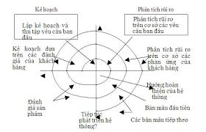
Trong mô hình xoắn ốc, quy trình phát triển phần mềm được biểu diễn như một vòng xoắn ốc. Các pha trong quy trình phát triển xoắn ốc bao gồm:
- Thiết lập ke hoach mục tiêu: xác định mục tiêu cho từng pha của dự án.
- Đánh giá và giảm thiểu rủi ro: rủi ro được đánh giá và thực hiện các hành động để giảm thiểu rủi ro.
- Phát triển và đánh giá sản phẩm ở mức kế tiếp: sau khi đánh giá rủi ro, một mô hình xây dựng hệ thống sẽ được lựa chọn từ những mô hình chung.
- Lập kế hoạch cho pha kế tiếp: đánh giá dự án và pha tiếp theo của mô hình xoắn ốc sẽ được lập kế hoạch.
Đặc điểm :
-các mô hình kết hợp tạo mẫu và mô hình hóa như là một phần không thể thiếu của quá trình
-nó cho phép các phương pháp lặp đi lặp lại và tiến hóa đến tất cả các hoạt động dựa trên số lượng rủi ro liên quan
-mô hình này không ngăn cản việc làm lại của một hoạt động sớm hơn nếu một giải pháp tốt hơn hoặc một rủi ro mới được xác định

Ưu điểm:
- Phân tích đánh giá rủi ro được đẩy lên như một phần thiết yếu trong mỗi vòng xoắn để tăng mức độ tin cậy của dự án
- Kết hợp những tính chất tốt nhất của mô hình thác nước và tiến hóa
- Cho phép thay đổi tùy theo điều kiện thực tế của dự án tại mỗi vòng xoắn
Nhược điểm:
- Phức tạp và không phù hợp với mô hình nhỏ và ít rủi ro
- Cần có kĩ năng tốt về phân tích rủi ro
Ứng dụng:
- Đội ngũ thực hiện có khả năng phân tích rủi ro
- Dự án lớn có nhiều rủi ro hay sự thành công của dự án không có được sự đảm bảo nhất định; những dự án đòi hỏi nhiều tính toán, xử lí như hệ thống hỗ trợ.

1. Mô hình xoắn ốc là gì?
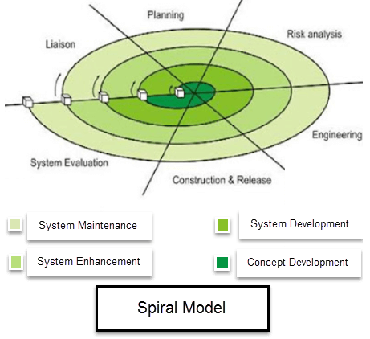
Mô hình xoắn ốc (Spiral-Model) là mô hình có sự kết hợp giữa mô hình thác nước (Waterfall-Model) và mô hình tiếp cận lặp (Iterative-Model) và nó có nhiều điểm giống nhau với mô hình gia tăng (Incremental-Model).
Chú trọng vào phân tích rủi ro dự án. Mỗi giai đoạn trong mô hình được bắt đầu với yêu cầu/mục tiêu thiết kế và kết thúc với việc khách hàng kiểm tra tiến độ của từng giai đoạn. Mô hình xoắn ốc lần đầu tiên được Barry Boehm đề cập trong bài báo của ông vào năm 1986.

✤ Các giai đoạn của mô hình xoắn ốc:
- Lập kế hoạch - Planning phase.
- Phân tích rủi ro - Risk analysis phase.
- Thực thi kỹ thuật - Engineering phase.
- Đánh giá - Evaluation phase.

❈ Lập kế hoạch - Planning phase:
Thu thập, phân tích yêu cầu từ của dự án từ phía khách hàng. Bao gồm các công việc: Ước lượng chi phí (estimating cost), lên lịch trình thực hiện dự án (shedule-master), xác định số lượng nhân lực, môi trường làm việc (identifying necessary resources and work environment), tìm hiểu yêu cầu hệ thống (requirements) từ đó đưa ra các tài liệu đặc tả (Bussiness Requirement Specifications và System Requirement specifications) để phục vụ cho việc trao đổi giữa khách hàng và phân tích hệ thống sau này.

❈ Phân tích rủi ro - Risk analysis phase:
Một quá trình phân tích sẽ được thực hiện để xác định rủi ro và đưa ra các giải pháp thay thế. Một prototype sẽ được tạo ra ở cuối giai đoạn phân tích rủi ro. Nếu có bất kỳ rủi ro nào được tìm thấy trong quá trình này thì các giải pháp thay thế sẽ được đề xuất và thực hiện.

❈ Thực thi kỹ thuật - Engineering phase:
Đây là giai đoạn mà dự án được các dev tiến hành code, các tester tiến hành test và deploying software trên trang web của khách hàng.

❈ Đánh giá - Evaluation phase:
Khách hàng sẽ tham gia vào giai đoạn này để đánh giá công việc, sản phẩm và đảm bảo rằng sản phẩm đáp ứng tất cả các yêu cầu đã đặt ra trước đó. Nếu có bất kỳ yêu cầu thay đổi nào từ khách hàng, các giai đoạn sẽ được lặp lại. Đây là giai đoạn quan trọng vì cần có sự phản hồi của khách hàng về sản phẩm trước khi sản phẩm được release.

2. Khi nào nên sử dụng mô hình xoắn ốc?
- Khi dự án có quy mô lớn.
- Khi việc đánh giá (phân tích) các chi phí và các rủi ro là quan trọng.
- Bất cứ lúc nào cũng có thể có yêu cầu thay đổi từ phía khách hàng.
- Khi dự án được yêu cầu release thường xuyên.
- Khi yêu cầu không rõ ràng và phức tạp.
- Đối với các dự án có độ rủi ro từ trung bình đến cao.
- Những người sử dụng không chắc chắn về các nhu cầu của họ.
- Các yêu cầu phần mềm phức tạp và lớn.
- Cần phát triển một dòng sản phẩm mới (New product line).
- Khi có các thay đổi quan trọng (cần nghiên cứu và khảo sát cẩn thận).

3. Ưu điểm
- Lượng phân tích rủi ro cao. Do đó việc tránh rủi ro được tăng cường.
- Ước lượng chi phí dễ dàng như việc hoàn thành một prototype trong một fragment nhỏ.
- Ứng dụng tốt đối với các dự án lớn và quan trọng.
- Kiểm soát tài liệu và phê duyệt chặt chẽ.
- Chức năng bổ sung hoặc thay đổi có thể được thêm vào những giai đoạn sau.
- Phần mềm sẽ được sản xuất sớm trong vòng đời của phần mềm.
- Ứng dụng được phát triển nhanh và các tinh năng được thêm vào một cách có hệ thống.
- Luôn có thời gian cho khách hàng để phản hồi về sản phẩm.

4. Nhược điểm
- Đối với rủi ro, ở giai đoạn phân tích cần một chuyên gia có chuyên môn cao để thực hiện việc phân tích.
- Không hữu ích với dự án có quy mô nhỏ.
- Thời gian và chi phí cho dự án có thể là vô hạn vì đặc tính xoắn ốc của mô hình.
- Tài liệu cho dự án có thể rất dài vì có các giai đoạn trung gian.
- Rủi ro có thể không đáp ứng được tiến độ hoặc ngân sách.
- Sự thành công của dự án phụ thuộc rất nhiều vào giai đoạn phân tích rủi ro.

5. Kết luận
- Mô hình xoắn ốc là một cách tiếp cận thực tế để phát triển các sản phẩm phần mềm quy mô lớn bởi vì phần mềm phát triển khi quá trình tiến triển (the software evolves as the process progresses). Ngoài ra, nhà phát triển và khách hàng hiểu rõ hơn và phản ứng với các rủi ro ở mỗi cấp độ (level) phát triển.
- Mô hình sử dụng prototyping như một cơ chế giảm rủi ro và cho phép phát triển các prototype ở bất kỳ giai đoạn nào của quá trình phát triển.
- Nó duy trì cách tiếp cận có tính hệ thống, giống như mô hình vòng đời (Life Cycle - Model) nhưng kết hợp nó thành một framework lặp lại và được phản ánh nhiều hơn từ thế giới thực.
- Nếu được sử dụng đúng cách, mô hình này sẽ giảm thiểu rủi ro trước khi chúng trở thành vấn đề. Vì các rủi ro kỹ thuật được xem xét ở tất cả các giai đoạn.
-Trong slide
Ans:
1. Requirements must be specified in the first step.
2. Four main tasks must be completed in sequence: requirements, design, code, and test, followed by packaging.
3. Output of one stage feeds into the next stage in sequence, and thus easily tracked by management.
4. The software project may be tracked as it moves sequentially through specific and identifiable stages.
- Hoạt động phát triển phần mềm được chuyển qua 4 giai đoạn
- Một quá trình không thích rủi ro
1. Xác định các mục tiêu, giải pháp thay thế hoặc ràng buộc cho từng chu kỳ của vòng xoắn ốc.
2. Đánh giá các lựa chọn thay thế liên quan đến các mục tiêu và các ràng buộc. Khi thực hiện bước này, nhiều rủi ro được xác định và đánh giá.
3. Tùy thuộc vào số lượng và loại rủi ro được xác định, phát triển nguyên mẫu, đánh giá chi tiết hơn, phát triển tiến hóa hoặc một số bước khác để giảm thêm rủi ro đạt được mục tiêu đã xác định. Mặt khác, nếu rủi ro giảm đáng kể, bước tiếp theo có thể chỉ là một nhiệm vụ như yêu cầu, thiết kế hoặc mã.
4. Xác nhận thành tích của mục tiêu và kế hoạch cho chu kỳ tiếp theo.
Câu 11 Cho biết các vấn đề tồn tại của các tiến trình phát triển phần mềm truyền thống. Slide5 chương 5
- Thời gian phát triển dài
- Không có khả năng đối phó với những thay đổi trong các yêu cầu
- Các yêu cầu phải được hiểu rõ trước khi bắt đầu dự án
- Phụ thuộc quá nhiều vào nỗ lực của nhà phát triển
- Phương pháp phức tạp
- Sự lãng phí, chồng chéo kết quả thu được

Câu 12 Cho biết các đặc trưng của các phương pháp/quy trình phát triển phần mềm linh hoạt/nhanh (Agile processes). Slide 3 chương 5
-Sách:
Ans: Agile processes are a family of software development methodologies that produce software in short iterations and allow for greater changes in design.
The following is a list of characteristics and methods that depict Agile methods:
- Short releases and iterations: Divide the work into small pieces. Release a software to the customer as often as possible.
- Incremental design: Don’t try to complete the design up front because not enough is known early about the system anyway. Delay design decisions as much as possible, and improve the existing design when more knowledge is acquired.
- User involvement: Rather than trying to produce formal, complete, immutable standards at the beginning, ask the users involved with the project to provide constant feedback. This usually leads to a better-suited system.
- Minimal documentation: Do only the neccessary amount of documentation, which is just a means to an end. The source code is a big part of the actual documentation.
- Informal communication: Maintain constant communication, but not neccessarily through formal documents. People communicate better informally. This approach works as long as understanding is achieved.
- Change: Assume that the requirements and environment will change, and try to find good ways to deal with this fact.
-- dịch:
Trả lời: Các quy trình Agile là một nhóm các phương pháp phát triển phần mềm tạo ra phần mềm trong các lần lặp ngắn và cho phép thay đổi lớn hơn trong thiết kế.
Sau đây là danh sách các đặc điểm và phương thức mô tả các phương thức Agile:
- Bản phát hành ngắn và lặp lại: Chia tác phẩm thành các phần nhỏ. Phát hành một phần mềm cho khách hàng thường xuyên nhất có thể.
- Thiết kế tăng dần: Đừng cố gắng hoàn thành thiết kế trước vì dù sao vẫn chưa biết sớm về hệ thống. Trì hoãn các quyết định thiết kế càng nhiều càng tốt, và cải thiện thiết kế hiện có khi có thêm kiến ​​thức.
- Sự tham gia của người dùng: Thay vì cố gắng tạo ra các tiêu chuẩn chính thức, đầy đủ, bất biến ngay từ đầu, hãy yêu cầu người dùng tham gia dự án cung cấp phản hồi liên tục. Điều này thường dẫn đến một hệ thống phù hợp hơn.
- Tài liệu tối thiểu: Chỉ thực hiện số lượng tài liệu cần thiết, đây chỉ là phương tiện để kết thúc. Mã nguồn là một phần lớn của tài liệu thực tế.
- Giao tiếp không chính thức: Duy trì liên lạc liên tục, nhưng không cần thiết thông qua các tài liệu chính thức. Mọi người giao tiếp không chính thức tốt hơn. Cách tiếp cận này hoạt động miễn là đạt được sự hiểu biết.
- Thay đổi: Giả sử rằng các yêu cầu và môi trường sẽ thay đổi, và cố gắng tìm ra những cách tốt để đối phó với thực tế này.

 | Agile | Traditional / Heavy
Requirements | - Giả thiết thay đổi  - Yeu cau k chinh thuc  - Tuong tac ng dung k đổi | - Gt k thay doi  - Hoanthanh,chitiet,chinhthuc  tài liệu yêu cầu
Design | - K chinh thuc  - Lap di lap lai | - Chinh thuc  - Bao truoc
User involvement | - Quyet dinh  - Thuong xuyen | - Beginning (Requirements)  - End (Acceptance testing)
Documentation | - Minimal, only as needed  - Source code. | - heavy, formal documents
Communication | - Informally  - Throughout the project. | - Documents  - Formal memos and meetings
Complexity | - Low | - High.
Overhead | - Low | - High
- Four of many agile methodologies
  - Extreme Programming (XP)
  - Crystal Clear/Orange
  - Rational Unified Process (RUP)
    - Framework
  - Microsoft Solutions Framework

Đặc trưng của Agile.

Có rất nhiều phương pháp agile với các hướng tiếp cận rất khác nhau. Bên cạnh các cách thức tổ chức công việc, thiết lập quy trình, các phương pháp agile còn nghiên cứu và đưa vào sử dụng các công cụ và kĩ thuật đặc thù như công cụ tích hợp liên tục (continuous integration), kiểm thử đơn vị, mẫu thiết kế, tái cấu trúc, phát triển hướng kiểm thử (TDD), phát triển hướng hành vi (BDD), hay lập trình theo cặp v.v… để đảm bảo và gia tăng tính linh hoạt. Tuy vậy các phương pháp này chia sẻ nhiều đặc trưng giống nhau như cộng tác nhóm chặt chẽ, tổ chức các nhóm tự quản, liên chức năng, tính đáp ứng cao trong suốt vòng đời của dự án.

1. Tính lặp (Iterative):

Dự án sẽ được thực hiện trong các phân đoạn lặp đi lặp lại. Các phân đoạn (được gọi là Iteration hoặc Sprint) này thường có khung thời gian ngắn (từ một đến bốn tuần). Trong mỗi phân đoạn này, nhóm phát triển thực hiện đầy đủ các công việc cần thiết như lập kế hoạch, phân tích yêu cầu, thiết kế, triển khai, kiểm thử (với các mức độ khác nhau) để cho ra các phần nhỏ của sản phẩm. Các phương pháp agile thường phân rã mục tiêu thành các phần nhỏ với quá trình lập kế hoạch đơn giản và gọn nhẹ nhất có thể, và không thực hiện việc lập kế hoạch dài hạn. Có phương pháp như Scrum thậm chí sử dụng phương pháp lập kế hoạch just-in-time trong quá trình phát triển. Khi đó, thậm chí công việc lập kế hoạch, làm mịn kế hoạch được thực hiện liên tục trong suốt quá trình làm việc.

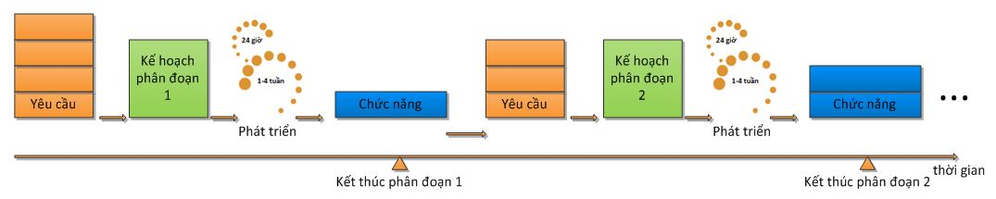

Hình 2: Các phân đoạn lặp đi lặp lại trong agile

2. Tính tiệm tiến (Incremental) và tiến hóa (Evolutionary):
Cuối các phân đoạn, nhóm phát triển thường cho ra các phần nhỏ của sản phẩm cuối cùng. Các phần nhỏ này thường là đầy đủ, có khả năng chạy tốt, được kiểm thử cẩn thận và có thể sử dụng ngay. Theo thời gian, phân đoạn này tiếp nối phân đoạn kia, các phần chạy được này sẽ được tích lũy, lớn dần lên cho tới khi toàn bộ yêu cầu của khách hàng được thỏa mãn. Khác với mô hình phát triển Thác nước – vốn chỉ cho phép nhìn thấy toàn bộ các chức năng tại thời điểm kết thúc dự án, sản phẩm trong các dự án agile lớn dần lên theo thời gian, tiến hóa cho tới khi đạt được trạng thái đủ để phát hành.

3. Tính thích ứng (hay thích nghi – adaptive):

Do các phân đoạn chỉ kéo dài trong một khoảng thời gian ngắn, và việc lập kế hoạch cũng được điều chỉnh liên tục, nên các thay đổi trong quá trình phát triển (yêu cầu thay đổi, thay đổi công nghệ, thay đổi định hướng về mục tiêu v.v.) đều có thể được đáp ứng theo cách thích hợp. Ví dụ, trong Scrum – phương pháp phổ biến nhất hiện nay – trong khi nhóm phát triển sản xuất ra các gói phần mềm, khách hàng có thể đưa thêm các yêu cầu mới, chủ sản phẩm (Product Owner) có thể đánh giá các yêu cầu này và có thể đưa vào làm việc trong phân đoạn (được gọi là Sprint trong Scrum) tiếp theo. Theo đó, các quy trình agile thường thích ứng rất tốt với các thay đổi.

4. Nhóm tự tổ chức và liên chức năng:

Cấu trúc nhóm agile thường là liên chức năng và tự tổ chức. Theo đó, các nhóm này tự thực hiện lấy việc phân công công việc mà không dựa trên các mô tả cứng về chức danh (title) hay làm việc dựa trên một sự phân cấp rõ ràng trong tổ chức. Các nhóm này cộng tác với nhau để ra quyết định, theo dõi tiến độ, giải quyết các vấn đề mà không chờ mệnh lệnh của các cấp quản lý. Họ không làm việc theo cơ chế “mệnh lệnh và kiểm soát” (command and control).

5. Quản lý tiến trình thực nghiệm (Empirical Process Control):

Các nhóm agile ra các quyết định dựa trên các dữ liệu thực tiễn thay vì tính toán lý thuyết hay các giả định. Việc phân nhỏ dự án thành các phân đoạn ngắn góp phần gia tăng các điểm mốc để nhóm phát triển thu thập dữ kiện cho phép điều chỉnh các chiến lược phát triển của mình. Theo thời gian, các chiến lược này sẽ tiến gần đến trạng thái tối ưu, nhờ đó nhóm có thể kiểm soát được tiến trình, và nâng cao năng suất lao động.

6. Giao tiếp trực diện:

Một số mô hình phát triển phần mềm dựa rất nhiều vào công việc giấy tờ, từ việc thu thập yêu cầu người dùng, viết đặc tả hệ thống, các thiết kế hệ thống v.v. Agile không phản đối công dụng của công việc tài liệu hóa, nhưng đánh giá cao hơn việc giao tiếp trực diện thay vì gián tiếp thông qua giấy tờ. Về yêu cầu của khách hàng, agile khuyến khích nhóm phát triển trực tiếp nói chuyện với khách hàng để hiểu rõ hơn về cái khách hàng thực sự cần, thay vì phụ thuộc nhiều vào các loại văn bản. Trong giao tiếp giữa nội bộ nhóm phát triển với nhau, thay vì một lập trình viên (thực hiện việc mã hóa) và một kĩ sư (thực hiện việc thiết kế) giao tiếp với nhau thông qua bản thiết kế, agile khuyến khích hai người này trực tiếp trao đổi và thống nhất với nhau về thiết kế của hệ thống và cùng nhau triển khai thành các chức năng theo yêu cầu.

Bản thân các nhóm agile thường nhỏ (ít hơn mười hai người) để đơn giản hóa quá trình giao tiếp, thúc đẩy việc cộng tác hiệu quả. Các dự án lớn muốn dùng agile thường phải phân thành nhóm nhỏ đồng thời làm việc với nhau hướng đến một mục tiêu chung. Việc này có thể đòi hỏi một số nỗ lực đáng kể trong việc điều phối các mức ưu tiên giữa các nhóm.
Các nhóm phát triển thường tạo ra các thói quen trao đổi trực diện một cách thường xuyên. Một trong các cơ chế thường thấy là các cuộc họp tập trung hằng ngày (daily meeting). Tại đây, tất cả các thành viên được yêu cầu nói rõ cho nhóm của mình biết mình đã làm gì, đang làm gì, sắp làm gì và đang gặp phải khó khăn nào trong quá trình làm việc. Khi cơ chế này được thực hiện hiệu quả, nhóm luôn luôn nắm được tình hình công việc của mình, có các hành động thích hợp để vượt qua các trở lực để thực hiện thành công mục tiêu của dự án.

7. Phát triển dựa trên giá trị (value-based)
Một trong các nguyên tắc cơ bản của agile là “phần mềm chạy tốt chính là thước đo của tiến độ”. Nguyên tắc này giúp nhóm dám loại bỏ đi các công việc dư thừa không trực tiếp mang lại giá trị cho sản phẩm.

Ví dụ, một nhóm thấy rằng có thể không cần phải viết ra tất cả các thiết kế của hệ thống, mà họ chỉ cần phác thảo các thiết kế này lên bảng, rồi cùng nhau triển khai các chức năng của hệ thống. Nhưng nếu như chủ sản phẩm quyết định rằng, khi chuyển giao sản phẩm, nhóm phát triển phải kèm theo thiết kế chi tiết của hệ thống vì chúng chiếm 20% giá trị của dự án theo yêu cầu của khách hàng, và vì khách hàng cần nó để chứng minh tính đúng đắn của các chức năng, và để phát triển tiếp các phân hệ tiếp theo của sản phẩm; thì nhóm phát triển sẽ phải thực hiện việc tài liệu hóa đầy đủ.

Để vận hành được cơ chế “làm việc dựa trên giá trị”, nhóm agile thường làm việc trực tiếp và thường xuyên với khách hàng (hay đại diện của khách hàng), cộng tác trực tiếp với họ để biết yêu cầu nào có độ ưu tiên cao hơn, mang lại giá trị hơn cho dự án. Nhờ đó các dự án agile thường giúp khách hàng tối ưu hóa được giá trị của dự án. Một cách gần như trực tiếp, agile gia tăng đáng kể độ hài lòng của khách hàng.

Câu 13 Cho biết các thực hành trong lập trình cực độ. Slide 10 chương 5
IV. Vòng đời phát triển của một dự án XP:
- Khởi tạo
Khách hàng sẽ viết toàn bộ một Story Card mà họ hi vọng sẽ được thêm vào trong phiên bản đầu tiên. Mỗi Story Card mô tả chức năng được thêm vào trong chương trình. Tại cùng một thời điểm đó Project Team sẽ làm quen với Story Card bằng các Tools, Công nghệ và thực hành, họ sẽ sử dụng trong Project. Công nghệ sử dụng sẽ được kiểm tra kỹ lưỡng, còn kiến trúc hệ thống nếu như có triển vọng sẽ được khảo sát một cách tỉ mỉ bằng việc xây dựng các mẫu ban đầu. Thời gian để hoành thành pha này mất khoảng vài tuần cho tới vài tháng, điều đó còn phụ thuộc vào độ phức tạp của công nghệ đối với các Programmers.
- Lập kế hoạch
Pha này sẽ thiết lập các vị trí ưu tiên cho các Story. Ngoài ra còn xác nhận đồng ý cho nội dung của Version đầu tiên. Programmer trước tiên sẽ ước lượng độ yêu cầu của mỗi Story và lên kế hoạch làm việc sau thời điểm xác nhận đồng ý nội dung. Quãng thời gian của kế hoạch làm việc cho version đầu tiên không vượt quá 2 tuần.
- Chuyển giao từng phần
Pha này bao gồm một vài bước lặp của hệ thống trước khi cho ra đời Version đầu tiên. Kế hoạch làm việc được thiết lập trong bản kế hoạch bị hỏng tới một số lượng bước lặp nào đó sẽ mất từ 1 tới 4 tuần để cài đặt. Bước lặp đầu tiên sẽ tạo hệ thống với kiến trúc của một hệ thống đầy đủ. Đó là bản lưu trữ bởi việc lựa chọn các story sẽ thúc đây việc xây dựng cấu trúc cho hệ thống đầy đủ. Khách hàng chấp nhận story được lựa chọn cho mỗi bước lặp. Quá trình test các chức năng sẽ được tạo bởi khách hàng được thực thi ở cuối mỗi bước lặp. Tại cuối bước lặp cuối cùng hệ thống đủ sẵn sang để có thể sản xuất.
- Triển khai hoàn thiện sản phẩm
Pha này yêu cầu mở rộng hơn về việc Testing cũng như Checking về khả năng thực thi của hệ thống trước khi hệ thống chính thức được giao tới tay của khách hàng. Tại pha này, sự thay đổi mới vẫn có thể được tìm ra và quyết đinh thực hiện chúng nếu như chúng được chứa trong phiên bản hiện tại. Trong suốt quá trình của pha này, các bước lặp có thể sẽ trở nên cần thiết để xử lí nhanh chóng từ 3 tới 1 tuần.
Sau khi phiên bản được phát hành đầu tiên được sản xuất hóa cho khách hàng sử dụng, dự án XP phải giữ được hệ thống trong quá trình thực thi sản phẩm khi hầu hết việc thực hiện các bước lặp mới. Để làm được việc đó, thì pha Bảo trì cần sự nỗ lực từ việc hỗ trợ của khách hàng. Theo cách đó tốc độ phát triển có thể được hãm lại sau khi hệ thống đã trở thành sản phẩm.
- Duy trì sản phẩm (Maintenance)
Cũng gần giống như việc khi khách hàng không còn bất cứ 1 story nào để phát triển. Quy định này có nghĩa như việc khách hàng cần thỏa mãn hệ thống ở nhiều khía cạnh. Đây là thời điểm trong quá trình XP xử lý khi những tài liệu cần thiết của hệ thống được hoàn thành hay như việc không có bất kì thay đổi nào trong kiến trúc, thiết kế hoặc code. Death hầu hết xảy ra nếu như hệ thống không được giao đúng như yêu cầu hoặc nếu như nó trở nên quá đắt đỏ so với chi phí để phát triển.
V. Các công việc cốt lõi trong XP:
- Lập kế hoạch (the planning game)
Với XP, khách hàng tham gia trực tiếp vào quá trình lập kế hoạch phát triển phần mềm. Vai trò của khách hàng và nhóm phát triển được định ra một cách rõ ràng.
- Trách nhiệm của khách hàng:
+ Mô tả tính năng phần mềm cần phát triển thông qua use story. User story có ý nghĩa tương tự như usecase trong UML nhưng mức độ mô tả không chi tiết bằng. Phân loại các user story theo mức độ quan trọng từ quan điểm người sử dụng (dựa trên giá trị kinh doanh). Từ đó sẽ định ra tính năng nào cần phải phát triển và phát triển theo thứ tự như thế nào.
+ Định ra thời điểm và chu kỳ bàn giao sản phẩm
- Trách nhiệm của nhóm phát triển:
+ Ước lượng yêu cầu kỹ thuật (để phát triển) cho từng user story (ước lượng độ phức tạp).
+ Ước lượng thời gian, nhân công cũng như giá thành để phát triển từng user story.
- Chuyển giao từng phần (Small releases)
Do nhóm XP làm việc trong các bước nhỏ cho nên việc phát hành cũng chia ra thành các phát hành nhỏ (khoảng vài tuần một lần). Và các thành viên sẽ phải tích hợp liên tục. Có những đề án XP thực hiện việc phát hành hàng ngày.
Theo quy cách này, nhóm phát triển sẽ phát triển dần dần phần mềm, từ đơn giản đến phức tạp. Từng phần sẽ được chuyển giao cho khách hàng để có được ngay sự phản hồi của khách hàng. Từ đó sẽ có thể điều chỉnh ngay được sản phẩm cho phù hợp với yêu cầu của khách hàng. Khách hàng cũng có điều kiện để bổ sung hay thay đổi yêu cầu phần mềm.
- Bảng định danh (metaphor)
Nhóm phát triển XP dùng chung một hệ thống các thuật ngữ để biểu diễn hệ thống cần phát triển. Các thuật ngữ này sẽ được dùng trong khi trao đổi giữa các thành viên trong nhóm cũng như khi trao đổi với khách hàng.
- Thiết kế đơn giản (simple design)
Để giảm giá phải trả cho sự thay đổi đồng nghĩa với việc làm cho hệ thống càng đơn giản càng tốt. Điều đó có nghĩa là không nên bỏ quá nhiều thời gian và công sức vào những việc mà sau này có thể cần hoặc cũng có thể không. Các đề án XP thường được đơn giản một cách tối đa, đảm bảo rằng sau này nếu có cần thay đổi thì chi phí cũng rất nhỏ.
XP khuyến khích tìm kiếm giải pháp đơn giản khi thiết kế phần mềm. Chỉ thiết kế phần mềm thoả mãn yêu cầu hiện tại của khách hàng, không nên tìm kiếm một giải pháp cho một hệ thống tương lai. Theo đó, chỉ cần một thiết kế làm sao cho chương trình chạy được và thỏa mãn yêu cầu của khách hàng.
- Kiểm thử liên tục (testing)
Các lập trình viên sẽ viết các đơn vị thử nghiệm trước khi viết mã (thiết kế thử nghiệm đầu tiên). Tất cả các đơn vị thử nghiệm (trường hợp thử nghiệm) đều được thực hiện thường xuyên trong quá trình phát triển sản phẩm trong từng module mã của từng lập trình viên. Các lập trình viên có thể thay đổi một cách linh hoạt vì quy trình thử nghiệm có thể mắc lỗi hay sai so với thiết kế ban đầu.
XP yêu cầu rất cao trong khâu kiểm thử và kiểm định chương trình. Với mỗi phần của chương trình, lập trình viên phải viết chương trình kiểm thử cho phần đó trước khi thực sự bắt đầu khi viết chương trình (cho phần đó). Khách hàng sẽ chịu trách nhiệm thực hiện kiểm định sản phẩm.
- Hoàn thiện liên tục (refactoring)
Tái chế là kỹ thuật làm tăng hiệu quả của việc thết kế các mã có sẵn mà không làm thay đổi chức năng. Tái chế là rất khả thi vì một nhóm XP có các quy trình thử nghiệm tự động bắt lỗi, cho phép ta thay đổi mã (phản ánh khả năng hiểu bài toán ngày càng cao của các thành viên). Qua đó cũng mở rộng các thiết kế lên.
Quan điểm của XP là chất lượng phần mềm được thể hiện bằng chất lượng của mã nguồn (code). Một chương trình được viết rõ ràng, đơn giản thì sẽ dễ bảo dưỡng và thay đổi. XP khuyến khích tổ chức lại chương trình một cách đều đặn để nâng cao tính sáng sủa của chương trình, dễ bổ sung các chức năng mới, nâng cao hiệu suất của chương trình.
- Lập trình cặp đôi (pair programming)
Bất kỳ người nào trong đội dự án đều có quyền thay đổi mã trong quá trình làm việc với khách hàng chỉ cần tuân theo Tiêu chuẩn mã hoá và phải đảm bảo thực hiện thử nghiệm lại toàn bộ sau khi hoàn tất công việc sửa đổi. Điều này sẽ loại bỏ các vấn đề như là sai lệch về cấu trúc chương trình, … có thể xảy ra khi một cá nhân mã hoá độc lập.
Tất cả các phần chương trình do một hay nhiều nhóm hai người viết. Hai người này sẽ sử dụng chung một máy tính, cùng đồng thời viết chương trình. Quy cách này sẽ giúp cho có được giải pháp lập trình tốt hơn, chương trình sẽ có chất lượng và hiệu quả hơn.
- Chia sẻ công việc (collective ownership)
Mọi thành viên trong nhóm điều phải học và sử dụng thành thạo các nguyên lý và dạng thức thiết kế. Thứ nhất, nó giúp cho cả nhóm làm việc với nhau một cách ăn ý. Sau đó là giúp cho việc viết mã của từng thành viên được tốt và nhanh do tái sử dụng được kinh nghiệm từ người đi trước, điều này rất quan trong, vì trong XP không có thiết kế chi tiết, từng đoạn mã/từng module phải do từng thành viên của nhóm thể hiện, vì vậy nếu áp dụng được thì sẽ giảm thiểu được quá trình điều chỉnh/tái chế.
Tất cả mã nguồn đều thuộc quyền sở hữu của mọi thành viên trong nhóm phát triển. Theo đó, mã nguồn có thể được sửa đổi ngay khi cần. Với cách quản lý thông thường, mỗi phần mã nguồn thường do một người quản lý, nên khi cần sửa đổi thì phải cần sự thông qua chủ sở hữu, đôi khi điều này gây mất nhiều thời gian.
- Tích hợp liên tục (continous integration)
Các nhóm XP chia công việc ra thành các bước nhỏ và tích hợp mã của họ mộ vài lần trong một ngày. Do vậy, các vấn đề sẽ được xem xét ngay sau khi thực hiện và có thể dễ dàng sửa chữa khi gặp sự cố. Quá trình này đảm bảo cho mọi người luôn làm việc với phiên bản mới nhất của hệ thống.
Việc tích hợp sẽ được tiến hành một cách liên tục. Khi một đoạn chương trình mới được phát triển, đã vượt qua phần kiểm thức, thì sẽ được tích hợp ngay vào hệ thống. Điều này sẽ giúp cho việc phát hiện và sửa lỗi thích hợp nhanh hơn và rẻ hơn. Trong một ngày có thể thực hiện nhiều lần tích hợp hệ thống.
- Làm việc cùng khách hàng (On-site customer)
Các lập trình viên phải luôn tiếp xúc với khách hàng để xác định rõ nhu cầu bất kể nỗ lực tốn bao nhiêu. Các nhà lập trình XP không nên suy đoán các vấn đề cụ thể của một chức năng mà phải hỏi trực tiếp khách hàng.
Với XP, khách hàng sẽ tham gia trực tiếp trong suốt quá trình phát triển phần mềm. Sự tham gia này sẽ giúp cho nhóm phát triển có điều kiện tham khảo trực tiếp ý kiến của khách hàng, trao đổi về hệ thống cần được phát triển, tránh được những nhầm lẫn trong cách hiểu về hệ thống cần phát triển. Mục tiêu cuối cùng là sản phẩm làm ra phù hợp với yêu cầu của khách hàng.
- Sử dụng các chuẩn viết mã (coding standards)
Đây là một loạt các quy ước về mã hóa để các thành viên của dự án theo đó làm. Khi đó mọi người có thể xem xét lẫn sau và có thể bàn giao được cho nhau.
Để chương trình (mã nguồn) có thể hiểu được một cách dễ dàng, nhất là với các quy cách lặp trình theo cặp và sở hữu tập thể, nhóm phát triển phải thống nhất cách viết chương trình. Cần phải có một quy định cụ thể, rõ ràng về cách viết (ví dụ: cách đặt tên biến, cách bổ sung chú thích…) để làm sao tất cả đều hiểu được.
- Tốc độ bền vững (Giới hạn 40 giờ/tuần)
Việc phát triển phần mềm là một công việc sáng tạo, và họ sẽ không thể sáng tạo được nếu họ kiệt sức. Việc giới hạn số giờ làm việc trong tuần sẽ đảm bảo được sức khỏe của các thành viên và tăng cường chất lượng sản phẩm.
Hiện tượng làm việc quá giờ rất phổ biến trong giới phát triển phần mềm. Thực tế cho thấy khi người lao động làm việc quá giờ thường hay mệt mỏi, dẫn đến làm việc thiếu hiệu quả, chất lượng sản phẩm giảm. XP khuyến cáo không nên làm việc quá giờ, chỉ làm đúng giờ quy định để đảm bảo chất lượng sản phẩm.
Ans: 12 pratices in XP
1. Planning
- Determine features to be included in next release
- Business priorities and technical estimates
2. Short release
- Get a working system quickly
- Release new versions in short cycles (2 to 4 weeks)
- Base new detail plans on customer feedback
3. Metaphor
- Use a metaphor instead of an architecture
4. Simple design
- Eliminate unnecessary complexity as soon as possible
- Design can be changed in later versions
5. Test-driven development
- Continuous and automated
- Write tests before writing code
6. Design improvement (Refactoring)
- Remove duplication, improve communication, and simplify or add needed flexibility
7. Pair programming
- Two programmers working at same machine
8. Collective ownership
- Anyone can change any code at any time
9. Continuous integration
- Integrate and test every time a task is completed (many times a day)
10. Sustainable pace
- 40 hours a week reasonable
- Never overtime two consecutive weeks
11. On-site customer
- Include real customer on the team
12. Coding standards
- Everyone needs to use the same rules
--dịch
Trả lời: 12 điều kiện trong XP
1. Lập kế hoạch
- Xác định các tính năng sẽ được bao gồm trong phiên bản tiếp theo
- Ưu tiên kinh doanh và dự toán kỹ thuật
2. Phát hành ngắn
- Nhận hệ thống làm việc nhanh chóng
- Phát hành phiên bản mới trong chu kỳ ngắn (2 đến 4 tuần)
- Cơ sở kế hoạch chi tiết mới về phản hồi của khách hàng
3. Ẩn dụ
- Sử dụng một phép ẩn dụ thay vì kiến ​​trúc
4. Thiết kế đơn giản
- Loại bỏ sự phức tạp không cần thiết càng sớm càng tốt
- Thiết kế có thể được thay đổi trong các phiên bản sau
5. Phát triển dựa trên thử nghiệm
- Liên tục và tự động
- Viết bài kiểm tra trước khi viết mã
6. Cải tiến thiết kế (Tái cấu trúc)
- Loại bỏ trùng lặp, cải thiện giao tiếp và đơn giản hóa hoặc thêm tính linh hoạt cần thiết
7. Lập trình cặp
- Hai lập trình viên làm việc cùng một máy
8. Sở hữu tập thể
- Bất cứ ai cũng có thể thay đổi bất kỳ mã nào bất cứ lúc nào
9. Tích hợp liên tục
- Tích hợp và kiểm tra mỗi khi hoàn thành một nhiệm vụ (nhiều lần trong ngày)
10. Tốc độ bền vững
- 40 giờ một tuần hợp lý
- Không bao giờ làm thêm hai tuần liên tiếp
11. Khách hàng tại chỗ
- Bao gồm khách hàng thực sự trong nhóm
12. Tiêu chuẩn mã hóa
- Mọi người cần sử dụng các quy tắc giống nhau

Câu 14 Liệt kê và mô tả các bước cơ bản trong quá trình xây dựng yêu cầu phần mềm. Slide 3 chương 6
Ans: Requirements engineering - A set of activies related to the development and agreement of the final set of requirement specifications.
The following requirements engineering activities are involved in a software project:
- Elicitation
- Documentation and definition
- Specification
- Prototyping
- Analysis
- Review and validation
- Agreement and acceptance
-- dịch
Ans: Yêu cầu kỹ thuật - Một tập hợp các hoạt động liên quan đến sự phát triển và thỏa thuận của bộ thông số kỹ thuật yêu cầu cuối cùng.
Các hoạt động kỹ thuật yêu cầu sau đây có liên quan đến một dự án phần mềm:
- Sự khám phá
- Tài liệu và định nghĩa
- Đặc điểm kỹ thuật
- Tạo mẫu
- Phân tích
- Xem xét và xác nhận
- Thỏa thuận và chấp nhận

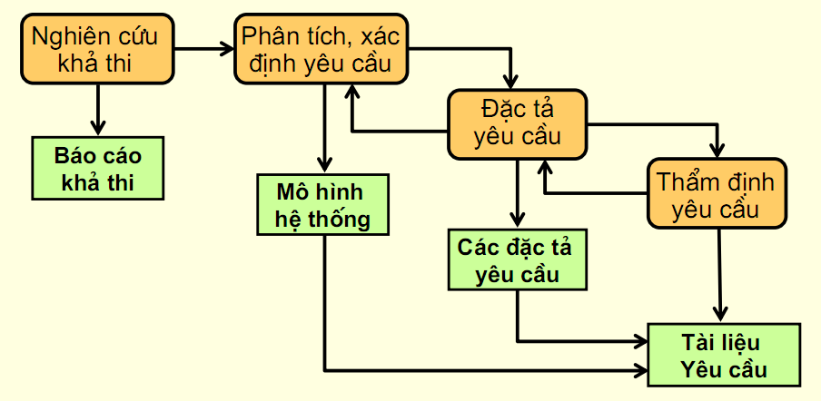
- Nghiên cứu khả thi:
+ Liệu hệ thống đóng góp vào mục tiêu chung của toàn cơ quan?
+ Hệ thống có thể triển khai được sử dụng công nghệ hiện tại, với một giới hạn về chi phí và lịch trình?
+ Sự tích hợp của hệ thống?
+Cần đưa ra phương án phát triển và luận chứng sự khả thi
+ Thực hiện công việc này sẽ quyết định đưa ra 1 hệ thống đáp ứng được yêu cầu của khách hàng ->có tính khả thi cao nhất
+ Việc thực hiện công việc này phải nhanh và rẻ
+ Quyết định có tiếp tục phát triển theo phương án đó không
+ Chỉ khi dự án khả thi được chấp nhận, quá trình triển khai mới được bắt đầu
+ Nên phân loại phương án: phương án thấp, phương án trung bình, phương án cao
+ Phân tích khả thi thường tập trung vào các mặt:
+Khả thi về kinh tế: chi phí và hiệu quả, lợi ích cuối
+Khả thi về kỹ thuật: khả năng đáp ứng của kỹ thuật
+Khả thi về pháp lý: loại trừ sự vi phạm, xâm phạm
+Khả thi về hoạt động: vận hành trong môi trường cụ thể
+Khả thi về thời gian: thời gian hoàn thành
- Phát hiện và phân tích yêu cầu:
+ Là bước khảo sát yêu cầu của khách hàng và người sử dụng về miền ứng dụng -> Phân tích thành t/liệu xác định các yêu cầu.
Tài liệu phải phản ánh được mong muốn của khách hàng, được viết sao cho mọi người đều hiểu được
+ Phải chú ý cả những đối tượng khác nhau liên quan đến hệ thống như các kỹ sư, người quản lý nghiệp vụ, chuyên gia
+ Giai đoạn này bao gồm cả việc phát triển thử nghiệm 1 hay nhiều mô hình hệ thống khác nhau. Việc làm bản mẫu hệ thống có thể được thực hiện trong giai đoạn này
+ Quá trình này thường gặp khó khăn vì:
Người SD (hoặc liên quan – stạkeholders) không biết thực sự cần gì từ hệ thống, thường trình bày theo cách riêng, có nhiều người có các yêu cầu khác và giống nhau
Có thể bị ảnh hưởng bởi yếu tố chính trị do hoàn cảnh cụ thể của các tổ chức
Môi trường kinh doanh biến động, thường xuất hiện các yêu cầu mới mà không dự báo trước
Một số yêu cầu không thể định nghĩa được, không có công thức trước
+ Tiến trình này được bắt đầu bằng việc tìm hiểu lĩnh vực ứng dụng và kết thúc bằng việc thẩm định yêu cầu
+ Các bước:
Tìm hiểu miền ứng dụng: thu thập các yêu cầu
Phân loại các yêu cầu
Giải quyết xung đột: sắp ưu tiên
Kiểm tra yêu cầu
- Đặc tả yêu cầu:
+ Mô tả chính xác và chi tiết yêu cầu của hệ thống để làm cơ sở cho giao kèo giữa khách hàng và người pt hệ thống
+Thường phải sử dụng những công cụ đặc biệt
+ Việc lập tài liệu này thường được tiến hành song song với các thiết kế ở mức cao (thiết kế sơ bộ)
+Khi viết tài liệu này, các sai sót trong xác định yêu cầu sẽ được phát hiện và sửa chữa
- Thẩm định yêu cầu:
+ Là việc xem xét các đặc tả yêu cầu có mô tả chính xác những gì đặt ra trong hệ thống có thể thực hiện được không?
+ Các lỗi trong tài liệu yêu cầu có thể dẫn tới rất nhiều công việc làm lại trong quá trình phát triển cũng như trong quá trình phần mềm được đưa vào sử dụng
+ Các lỗi thường gặp: bỏ sót thông tin, không nhất quán, sai sự thật, không rõ rang.
+ Các thuộc tính cần thẩm định gồm: tính đúng đắn, nhất quán, đầy đủ, hiện thực, tính có thể kiểm chứng được.

  - Làm rõ yêu cầu
- - các yêu cầu được thành lập bởi các kỹ sư phần mềm: giao tiếp với khách hàng và người dùng để xác định yêu cầu của họ

+ Người sử dụng có một sự hiểu biết về các yêu cầu liên quan đến nhiệm vụ công việc cụ thể của họ
+ Lý do và mục tiêu kinh doanh không rõ ràng
+ Có thể có mâu thuẫn và không đầy đủ trong các yêu cầu đã nêu của người dùng và khách hàng
  - Phân tích yêu cầu
Bao gồm: phân loại yêu cầu và các yêu cầu ưu tiên
- xem xét các yêu cầu được đặt ra có ở tình trạng rõ ràng, không hoàn chỉnh, đa nghĩa hoặc mâu thuẫn hay không, và giải quyết các vấn đề đó

  - Định nghĩa yêu cầu
Định nghĩa yêu cầu có thể được viết bằng các hình thức khác nhau:
Mô tả đầu vào/quá trình/đầu ra đơn giản bằng tiếng anh
Sơ đồ dataflow (DFD)
Sơ đồ quan hệ thực thể (ERD)
Trường hợp sử dụng sơ đồ từ Unified Modeling Language (UML)
Tạo bản mẫu
Yêu cầu tạo mẫu chủ yếu là giải quyết các giao diện người dùng (UI) là một phần của các yêu cầu về:
Thị giác ngoại hình (kích thước, hình dạng, vị trí, màu sắc)
Flow (kiểm soát và lưu lượng hợp lý)
Các mẫu có thể được thực hiện bằng một trong hai phương thức:
Độ trung thực thấp: Sử dụng giấy / bìa cứng để đại diện cho màn hình và con người để di chuyển các bảng
Độ trung thực cao: bằng cách sử dụng công cụ tự động như Visual Basic để viết mã cho màn hình và chỉ đạo các dòng chảy hợp lý của các màn hình

  - Đặc tả yêu cầu:
- + Mô tả chính xác và chi tiết yêu cầu của hệ thống để làm cơ sở cho giao kèo giữa khách hàng và người pt hệ thống
- +Thường phải sử dụng những công cụ đặc biệt
- + Việc lập tài liệu này thường được tiến hành song song với các thiết kế ở mức cao (thiết kế sơ bộ)
- +Khi viết tài liệu này, các sai sót trong xác định yêu cầu sẽ được phát hiện và sửa chữa
5.Thẩm định yêu cầu:
- + Là việc xem xét các đặc tả yêu cầu có mô tả chính xác những gì đặt ra trong hệ thống có thể thực hiện được không?
- + Các lỗi trong tài liệu yêu cầu có thể dẫn tới rất nhiều công việc làm lại trong quá trình phát triển cũng như trong quá trình phần mềm được đưa vào sử dụng
- + Các lỗi thường gặp: bỏ sót thông tin, không nhất quán, sai sự thật, không rõ rang.
- + Các thuộc tính cần thẩm định gồm: tính đúng đắn, nhất quán, đầy đủ, hiện thực, tính có thể kiểm chứng được.

  - Yêu cầu kỹ thuật
Một khi các yêu cầu được định nghĩa, tạo nguyên mẫu và xem xét lại, nó phải được đặt trong một tài liệu Yêu cầu kỹ thuật
Chuẩn IEEE / EIA 12.207,1-1997, nó vạch ra những hướng dẫn cho 3 phần chính của một tài liệu đặc tả yêu cầu.
- Sự giới thiệu
- Mô tả Cấp cao
- Mô tả chi tiết
+ Chi tiết của từng chức năng (đầu vào-ra-process)
+ Giao diện, bao gồm giao diện người dùng và giao diện mạng
+ Yêu cầu thực hiện (thời gian đáp ứng, thông lượng, vv)
+ Hạn chế thiết kế, tiêu chuẩn, vv
+ Thuộc tính bổ sung như bảo mật, độ tin cậy, vv

ĐTYC IEEE/IEA 1997
-Giới thiệu: Cung cấp một tổng quan bằng cách mô tả mục đích, phạm vi, tài liệu tham khảo, và các định nghĩa của thuật ngữ này.
-Mô tả cao cấp: Cung cấp một mô tả chung về sản xuất phần mềm, chức năng chính của nó, đặc điểm sử dụng, hạn chế lớn, và phụ thuộc.
-Yêu cầu chi tiết: Những điều sau đây được cung cấp ở đây:1. Mô tả chi tiết của từng yêu cầu chức năng của đầu vào, quá trình, và đầu ra.2. Mô tả các giao diện bao gồm giao diện người dùng, giao diện hệ thống, giao diện mạng, và giao diện phần cứng.3. Mô tả chi tiết các yêu cầu hiệu suất.4. Một danh sách các hạn chế thiết kế như các tiêu chuẩn hoặc hạn chế phần cứng.5. Giới thiệu thêm các thuộc tính như an ninh, sẵn có, và thu hồi.6. Yêu cầu duy nhất bổ sung.

Câu 15 Cho biết ba công việc chính cần thực hiện trước khi xây dựng yêu cầu phần slide 2 chương 6
mềm.
  - Lập kế hoạch
  - Thống nhất về tài nguyên, quá trình và tiến độ
  - Thu thập và tổ chức các tài nguyên và tiến trình
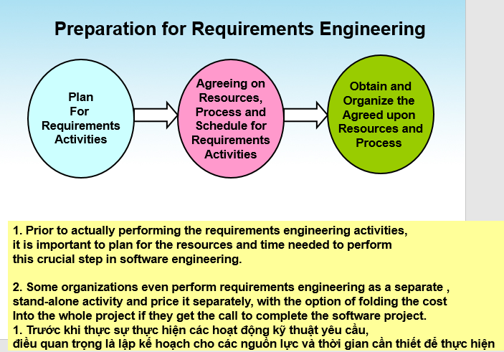
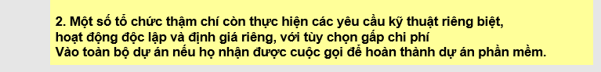
Câu 16 Mô tả các mục cần xem xét khi xác định mức độ ưu tiên của các yêu cầu. slide 14 chương 6
Hầu hết thời gian của chúng ta bị giới hạn về:
Thời gian
Tài nguyên
khả năng kỹ thuật
Chúng ta cần phải ưu tiên các yêu cầu để đáp ứng những hạn chế .
-trong slide:
Criteria for prioritization:

Current user/customer demands or needs
Competition and current market condition
Anticipated future and new customer needs
Sales advantages
Critical problems in existing product
-- dịch:
Tiêu chí ưu tiên:
Người sử dụng / nhu cầu của khách hàng hiện tại hoặc sự cần thiết
Cạnh tranh và điều kiện thị trường hiện tại
Dự đoán tương lai và nhu cầu khách hàng mới
Lợi thế bán hàng
Vấn đề quan trọng trong sản phẩm hiện có

Đây thường là các yêu cầu cần được ưu tiên với sự giúp đỡ của rất nhiều các bên liên quan.
Câu 17 Cho biết cấu trúc và các đặc điểm của kiểu kiến trúc đường ống và bộ lọc (Pipe and filter) (18 chương 7)
Slide
- Well suited for systems that mainly do data transformations
- A system using this style uses a network of transforms to achieve the desired result
- Has one component type – filter
- Has one connector type – pipe
- A filter does some transformation and passes data to other filters through pipes
- A filter is independent; need not know the id of filters sending/receiving data
- Filters can be asynchronous and are producers or consumers of data
- A pipe is unidirectional channel which moves streams of data from one filter to another
- A pipe is a 2-way connector
- Filters have to perform buffering, and synchronization between filters
- Filters should work without knowing the identify of producers/consumers
- A pipe must connect the output port of one filter to input port of another
- Filters may have independent thread of control

Dịch
Rất thích hợp cho các hệ thống mà chủ yếu là làm biến đổi dữ liệu
Một hệ thống sử dụng cấu trúc này dùng một mạng lưới các phép biến đổi để đạt được kết quả mong muốn
Có một thành phần - bộ lọc
Có một đầu nối - ống
Một bộ lọc có một số chuyển đổi và đường dữ liệu để lọc bằng các ống
Một bộ lọc là độc lập; không cần biết id của bộ lọc gửi / nhận dữ liệu
Bộ lọc có thể được đồng bộ dữ liệu cho nhà sản xuất và người tiêu dùng
Một ống là kênh một chiều trong đó di chuyển các luồng dữ liệu từ một bộ lọc khác
Một đường ống là một kết nối 2 chiều
Bộ lọc có để thực hiện bộ nhớ đệm, và đồng bộ giữa các bộ lọc
Bộ lọc này sẽ làm việc mà không biết danh tính của nhà sản xuất / tiêu dùng
Một đường ống phải kết nối các cổng đầu ra của một bộ lọc để cổng đầu vào của người khác
Bộ lọc có thể có thread độc lập kiểm soát
--- sách
Software architecture is the structure or structures which comprise elements, their externally visible properties, and relationships among them.
Pipes-and-filters architecture: A style widely used for Unix scripts, and for signal processing applications. It consists of a series of processes connected by “pipes”. The output of a process serves as the input of the next one; processes no not need to wait until the previous process finishes but can start processing input as soon as some of the input is available. Most of the time the topology is linear, but occasionally there could be forks. Although the most popular application of this style is in combining Unix commands, it is also the conceptual model for many audio and video processing applications.

--dịch
Kiến trúc phần mềm là cấu trúc hoặc cấu trúc bao gồm các yếu tố, thuộc tính nhìn thấy bên ngoài của chúng và mối quan hệ giữa chúng.
Kiến trúc ống và bộ lọc: Một kiểu được sử dụng rộng rãi cho các tập lệnh Unix và cho các ứng dụng xử lý tín hiệu. Nó bao gồm một loạt các quy trình được kết nối bởi các đường ống của Cameron. Đầu ra của một quá trình đóng vai trò là đầu vào của quá trình tiếp theo; các quy trình không cần phải đợi cho đến khi quá trình trước kết thúc nhưng có thể bắt đầu xử lý đầu vào ngay khi một số đầu vào có sẵn. Hầu hết thời gian cấu trúc liên kết là tuyến tính, nhưng đôi khi có thể có dĩa. Mặc dù ứng dụng phổ biến nhất của phong cách này là kết hợp các lệnh Unix, nhưng nó cũng là mô hình khái niệm cho nhiều ứng dụng xử lý âm thanh và video.
Câu 18 Cho biết cấu trúc và các đặc điểm của kiểu kiến trúc Khách-Chủ (Client-Server). Slide 24 chương 7
-sách
Client-server architecture: A style showing a clear demarcation between clients and servers, which reside on different nodes in a network. Components interact through basic networking protocols or through remote procedure calls (RPC). Usually there will be many clients accessing the same server. The client-server architecture was heavily influenced by various hardware changes and hardware cost. First, with less powerful terminals or client boxes, many of the processing resided on the server boxes. As the client machines improved in power and dropped in price, more functions were placed in the clients. An interesting side note on this development of placing more functions on the clients or personal desktops is that it created the need to support these clients. A whole profession called IT desktop support became a neccessity as a result of the powerful client desktops.
Dịch:
Co 2 loai mo hinh kien truc theo cach to chuc CSDL: mo hinh kho dl va cl-sv
KN: la một kiểu hiển thị một ranh giới rõ ràng giữa khách hàng và máy chủ, trong đó nằm trên các nút khác nhau trong một mạng. Các thành phần tương tác thông qua giao thức mạng-ing cơ bản hoặc thông qua các cuộc gọi thủ tục từ xa (RPC).
- Thông thường sẽ có nhiều khách hàng truy cập vào sever cùng.
- Các kiến trúc client-server đã bị ảnh hưởng nặng nề bởi các thay đổi phần cứng khác nhau và chi phí phần cứng.
- Các máy khách cần biết tên của các máy dịch vụ dang sẵn sàng và tên các dịch vụ mà nó cung cấp .Máy dịch vụ ko cần biết định danh máy khách hoặc có bao nhiêu máy khách ,các máy khách sử dụng dịch vụ mà các máy dịch vụ cung cấp thông qua thủ tục gọi từ xa , đây là mô hình phân tán có thể dễ dàng thêm vào 1 máy dịch vụ và tích hợp nó với các máy còn lại hoặc năng cấp máy dịch vụ mà ko ảnh hưởng tới các phần khac của hệ thống .
- khách hàng. Cả một nghề gọi là IT hỗ trợ máy tính đã trở thành một điều cần thiết như là kết quả của máy tính để bàn của khách hàng mạnh mẽ.
-slide:
- Two component types – clients and servers
- Clients can only communicate with the server, but not with other clients
- Communication is initiated by a client which sends request and server responds
- One connector type – request/reply, which is asymmetric
- Often the client and the servers reside on different machines
- A general form of this style is the n-tier structure
- A 3-tier structure is commonly used by many application and web systems
  - Client-tier contains the clients
  - Middle-tier contains the business rules
  - Database tier has the information

-dịch:
- Khách hàng chỉ có thể giao tiếp với máy chủ, và không thể giao tiếp với các khách hàng khác
- Truyền thông được khởi tạo bởi một máy khách nơi sẽ gửi yêu cầu và máy chủ sẽ trả lời
- Một loại đầu nối - yêu cầu / trả lời, là bất đối xứng
- Thường thì các máy khách và các máy chủ nằm trên các máy khác nhau
- Một dạng tổng quát của loại này là cấu trúc n tầng
Một cấu trúc 3 tầng thường được sử dụng bởi nhiều ứng dụng và hệ thống web
Tầng Client chứa các máy khách
Tầng trung gian chứa các quy tắc kinh doanh
Tầng CSDL chứa thông tin
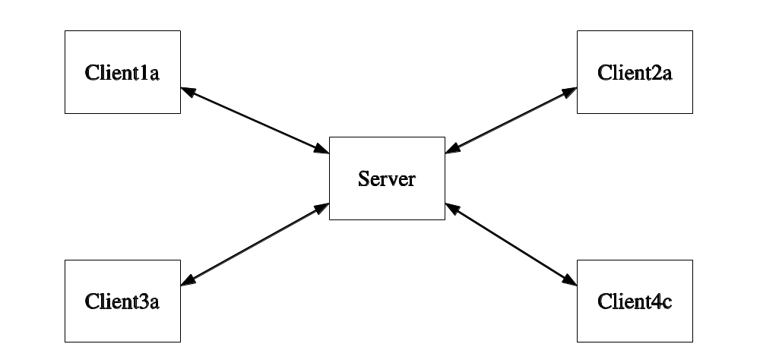
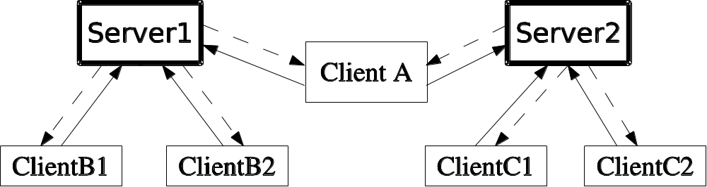
Câu 19 Cho biết cấu trúc và các đặc điểm của kiểu kiến trúc dữ liệu dùng chung (Shared-Data). Slide 30 -34 chuong 7
Ans:
Shared-data architecture
- Two component types – data repository and data accessor
- Data repository – provides reliable permanent storage
- Data accessors – access data in repositories, perform computations, and may put the results back
- Communication between data accessors is only through the repository
- Two variations possible
+ Black board style: if data is posted in a repository, all accessors are informed; i.e. shared data source is an active agent
+ Repository style: passive repository
- Eg. database oriented systems; web systems; programming environments,..
Example: - A student registration system of a university
- Repository contains all the data about students, courses, schedules,…
- Accessors like administration, approvals, registration, reports which perform operations on the data

Có hai loại thành phần - kho lưu trữ dữ liệu và truy xuất dữ liệu
Kho lưu trữ dữ liệu - cung cấp lưu trữ vĩnh viễn đáng tin cậy
Truy xuất dữ liệu - truy cập dữ liệu trong kho , thực hiện tính toán, và có thể đưa các kết quả lại
Truyền thông giữa các bộ truy xuất dữ liệu duy nhất là thông qua các kho lưu trữ
Hai biến thể có thể có:
Phong cách bảng đen : nếu dữ liệu được đăng trong một kho lưu trữ, tất cả các bộ truy xuất được thông báo ; tức là nguồn dữ liệu được chia sẻ là một tác nhân tích cực
Phong cách kho : kho thụ động
Ví dụ. định hướng cơ sở dữ liệu hệ thống ; hệ thống web ; môi trường lập trình , ..
-Một hệ thống đăng ký sinh viên của một trường đại học
Kho chứa tất cả các dữ liệu về sinh viên , các khóa học , lịch , ...
Assessors(đánh giá) như quản lý , phê duyệt, đăng ký , báo cáo trong đó thực hiện các hoạt động trên dữ liệu
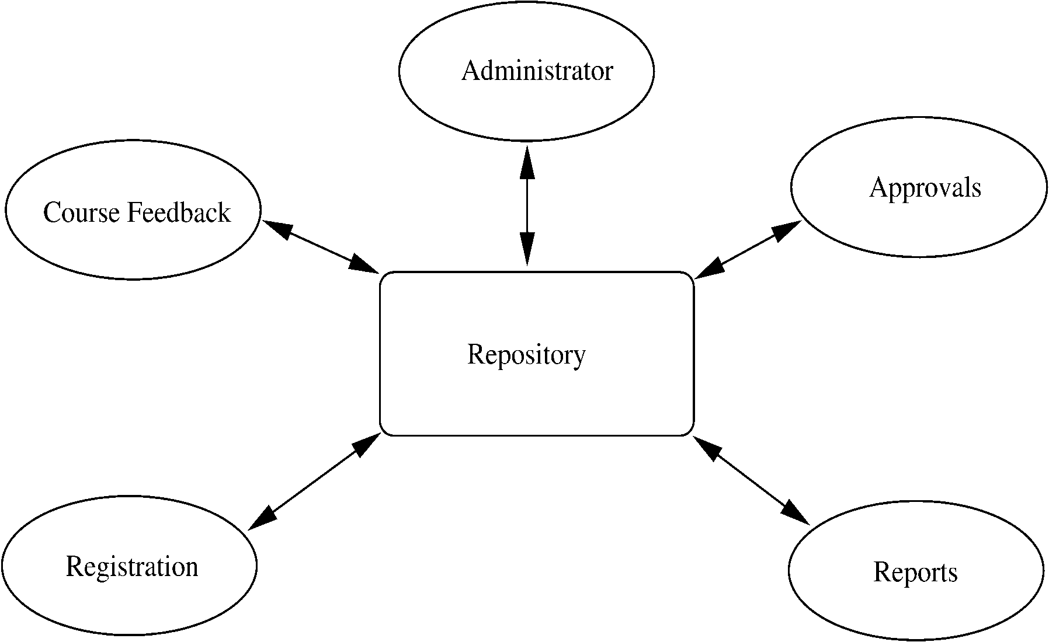

Approvals : phê duyệt
Course feedback : thông tin phản hồi
Registration : đăng ký

Thành phần không trực tiếp giao tiếp với nhau
Dễ dàng mở rộng - nếu một lịch trình là cần thiết, nó được thêm vào như là một accessor mới
Không có thành phần hiện tại cần phải được thay đổi
Chỉ có một phong cách kết nối trong này - đọc / ghi

Câu 20 Liêt kê và mô tả các bước trong thiết kế cơ sở dữ liệu. (43-45 chuong 7)
Ans:
- Most databases use relational technology
- Relations (tables)
+ Two-dimensional sets
+ Rows (tuples), Columns (attributes)
+ Row may be entity, relationship or attribute
+ Primary key
+ Foreign keys
-dịch
Hầu hết các cơ sở dữ liệu sử dụng công nghệ quan hệ
Quan hệ ( bảng )
-Hai chiều bộ
-Rows ( tuple ) , cột ( thuộc tính)
-Hàng có thể thực thể , mối quan hệ hoặc thuộc tính
-Khóa chính
-Khoa ngoai

Mô hình khái niệm ( thực hiện trong quá trình phân tích / pha yêu cầu ) sản xuất sơ đồ ER
Thiết kế hợp lý ( để quan hệ)
Thiết kế vật lý ( quyết định loại dữ liệu vv )
Triển khai / bảo trì
- Thấp cấp vật lý (mà khó lái xe vv )
- Điều chỉnh chỉ số
Sơ đồ thực thể quan hệ
- Các đối tượng ( hình chữ nhật)
Yếu - đường đôi
- Các mối quan hệ ( kim cương)
- Các thuộc tính ( hình bầu dục)
Multi-valued - đường đôi
Xác định - gạch chân
- Logical DB Design () (157)
Đầu vào của bước này là mô hình thực thể quan hệ, được mô tả

  - Transform Entities (chuyển đổi các thực thể)
- Bảng cho mỗi thực thể
- Flatten thuộc tính tổng hợp
- Đối với các đơn vị yếu kém , thêm khóa chính của thực thể mạnh mẽ
  - Creat of new table
Multi-valued
- Bảng mới cần thiết cho các thuộc tính đa giá trị
1.3 Transform ralationship (chuyen đổi các mối quan hệ)
- Qh 1-1.lấy khóa chính ở qh1 sang làm khóa ngoại qh2
- 1-nhieu chuyển khóa chính từ bên 1 sang làm khóa ngoại bên nhiều
- nhiều -nhiều , cần bảng mới lấy 2 khóa chính của nhiều nhiều làm khóa
- Đối với bậc ba , cần bảng mới
- Physical DB Design (159)
Thực hiện trên CS mô hình quan hệ nhận được, lựa chọn hệ quản trị CSDl tiến hành phi chuẩn hóa, thiết kế tệp
- Các kiểu dữ liệu cho mỗi thuộc tính
Kiểm tra những người thân hỗ trợ DBMS của bạn
Encoding
- Quyết định về chỉ số
Tìm kiếm được nhanh hơn , cập nhật chậm hơn
Chỉ số tiêu thụ không gian
Luôn luôn có thể điều chỉnh trong quá trình triển khai
Chỉ số tiêu thụ không gian, nhưng làm tăng tìm kiếm perfor-mance. Theo mặc định, các khóa chính của mỗi bảng được lập chỉ mục để tạo điều kiện ràng buộc kiểm tra và giả định rằng đa số tham gia sẽ sử dụng khóa chính. Nếu bạn biết rằng các thực thể sẽ được tìm kiếm bởi các lĩnh vực cụ thể, bạn có thể muốn tạo chỉ mục khác
- Denormalization làm đôi ( tránh)
- OO Design (Object-Oriented Design) Thiết kế định hướng đối tượng
- Quyết định
Cái Mà các lớp tạo ra
Làm thế nào chúng liên quan
- UML
- Bước đầu tiên: Refine trường hợp sử dụng
- Class Design
- Đối tượng đại diện cho các thực thể trong thế giới thực hay khái niệm hệ thống
- Tổ chức theo lớp . Các đối tượng trong một lớp học có những đặc điểm tương tự
- Đối tượng có các thuộc tính ( thuộc tính)
- Đối tượng cũng có phương pháp

Câu 21 Mô tả ba trong số các loại biểu đồ UML trong phân tích và thiết kế hướng đối tượng. (160)
UML = Unified Modeling Language (Ngôn ngữ mô hình hóa thống nhất) là một ngôn ngữ mô hình gồm các ký hiệu đồ họa mà các phương pháp hướng đối tượng sử dụng để thiết kế các hệ thống thông tin một cách nhanh chóng.
Cách tiếp cận theo mô hình của UML giúp ích rất nhiều cho những người thiết kế và thực hiện hệ thống thông tin cũng như những người sử dụng nó; tạo nên một cái nhìn bao quát và đầy đủ về hệ thống thông tin dự định xây dựng. Cách nhìn bao quát này giúp nắm bắt trọn vẹn các yêu cầu của người dùng; phục vụ từ giai đoạn phân tích đến việc thiết kế, thẩm định và kiểm tra sản phẩm ứng dụng công nghệ thông tin. Các mô hình hướng đối tượng được lập cũng là cơ sở cho việc ứng dụng các chương trình tự động sinh mã trong các ngôn ngữ lập trình hướng đối tượng, chẳng hạn như ngôn ngữ C++, Java,... Phương pháp mô hình này rất hữu dụng trong lập trình hướng đối tượng. Các mô hình được sử dụng bao gồm Mô hình đối tượng (mô hình tĩnh) và Mô hình động.
Có các loại biểu đồ UML:
- Sơ đồ lớp (Class Diagram)
- Sơ đồ đối tượng (Object Diagram)
- Sơ đồ tình huống sử dụng (Use Cases Diagram)
- Sơ đồ trình tự (Sequence Diagram)
- Sơ đồ cộng tác (Collaboration Diagram hay là Composite Structure Diagram)
- Sơ đồ trạng thái (State Machine Diagram)
- Sơ đồ thành phần (Component Diagram)
- Sơ đồ hoạt động (Activity Diagram)
- Sơ đồ triển khai (Deployment Diagram)
- Sơ đồ gói (Package Diagram)
- Sơ đồ liên lạc (Communication Diagram)
- Sơ đồ tương tác (Interaction Overview Diagram - UML 2.0)
- Sơ đồ phối hợp thời gian (Timing Diagram - UML 2.0)
- Biểu đồ lớp (Class Diagrams)
http://voer.edu.vn/c/bieu-do-diagram/01f46fc2/07714112
Trong các sơ đồ UML thì sơ đồ lớp được dùng một cách rộng rãi và phổ biến nhất. Sơ đồ lớp thể hiện mối quan hệ giữa các lớp trong một hệ thống thông tin.
Sự kết hợp: bảng học sinh –Liên kết – bảng trường học theo qh 1 nhiều
Thành Phần: bảng học sinh – lk – bảng địa chỉ 1-1
- Biểu đồ trạng thái
Biểu đồ trạng thái nắm bắt vòng đời của các đối tượng, các hệ thống con (Subsystem) và các hệ thống.
Biểu đồ trạng thái thể hiện những khía cạnh mà ta quan tâm tới khi xem xét trạng thái của một đối tượng:
- Trạng thái ban đầu
- Một số trạng thái ở giữa
- Một hoặc nhiều trạng thái kết thúc
- Sự biến đổi giữa các trạng thái
- Những sự kiện gây nên sự biến đổi từ một trạng thái này sang trạng thái khác
Một trạng thái có thể có ba thành phần, như được chỉ trong hình sau :
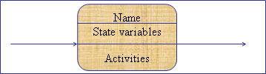
Phần thứ nhất chỉ ra tên của trạng thái, ví dụ như chờ, đã được trả tiền hay đang chuyển động. Phần thứ hai (không bắt buộc) dành cho các biến trạng thái. Đây là những thuộc tính của lớp được thể hiện qua biểu đồ trạng thái; nhiều khi các biến tạm thời cũng tỏ ra rất hữu dụng trong trạng thái, ví dụ như các loại biến đếm (counter). Phần thứ ba (không bắt buộc) là phần dành cho hoạt động, nơi các sự kiện và các hành động có thể được liệt kê. Có ba loại sự kiện chuẩn hóa có thể được sử dụng cho phần hành động: entry (đi vào), exit (đi ra), và do (thực hiện). Loại sự kiệnđi vào được sử dụng để xác định các hành động khởi nhập trạng thái, ví dụ gán giá trị cho một thuộc tính hoặc gửi đi một thông điệp. Sự kiện đi ra có thể được sử dụng để xác định hành động khi rời bỏ trạng thái. Sự kiện thực hiện được sử dụng để xác định hành động cần phải được thực hiện trong trạng thái, ví dụ như gửi một thông điệp, chờ, hay tính toán. Ba loại sự kiện chuẩn này không thể được sử dụng cho các mục đích khác.
Một sự biến đổi trạng thái thường có một sự kiện đi kèm với nó, nhưng không bắt buộc.

Nhận biết trạng thái và sự kiện
Quá trình phát hiện sự kiện và trạng thái về mặt bản chất bao gồm việc hỏi một số các câu hỏi thích hợp:
- Một đối tượng có thể có những trạng thái nào?: Hãy liệt kê ra tất cả những trạng thái mà một đối tượng có thể có trong vòng đời của nó.
- Những sự kiện nào có thể xảy ra?: Bởi sự kiện gây ra việc thay đổi trạng thái nên nhận ra các sự kiện là một bước quan trọng để nhận diện trạng thái.
- Trạng thái mới sẽ là gì?: Sau khi nhận diện sự kiện, hãy xác định trạng thái khi sự kiện này xảy ra và trạng thái sau khi sự kiện này xảy ra.
- Có những thủ tục nào sẽ được thực thi?: Hãy để ý đến các thủ tục ảnh hưởng đến trạng thái của một đối tượng.
- Chuỗi tương tác giữa các đối tượng là gì?: Tương tác giữa các đối tượng cũng có thể ảnh hưởng đến trạng thái của đối tượng.
- Qui định nào sẽ được áp dụng cho các phản ứng của các đối tượng với nhau?: Các qui định kiềm tỏa phản ứng đối với một sự kiện sẽ xác định rõ hơn các trạng thái.
- Những sự kiện và sự chuyển tải nào là không thể xảy ra?: Nhiều khi có một số sự kiện hoặc sự thay đổi trạng thái không thể xảy ra. Ví dụ như bán một chiếc ô tô đã được bán rồi.
- Cái gì khiến cho một đối tượng được tạo ra?: Đối tượng được tạo ra để trả lời cho một sự kiện. Ví dụ như một sinh viên ghi danh cho một khóa học.
- Cái gì khiến cho một đối tượng bị hủy?: Đối tượng sẽ bị hủy đi khi chúng không được cần tới nữa. Ví dụ khi một sinh viên kết thúc một khóa học.
- Cái gì khiến cho đối tượng cần phải được tái phân loại (reclassfied)?: Những loại sự kiện như một nhân viên được tăng chức thành nhà quản trị sẽ khiến cho động tác tái phân loại của nhân viên đó được thực hiện.

Một số lời mách bảo cho việc tạo dựng biểu đồ trạng thái
- Chuyển biểu đồ tuần tự thành biểu đồ trạng thái.
- Xác định các vòng lặp (loop)
- Bổ sung thêm các điều kiện biên và các điều kiện đặc biệt
- Trộn lẫn các cảnh kịch khác vào trong biểu đồ trạng thái.
Một khi mô hình đã được tạo nên, hãy nêu ra các câu hỏi và kiểm tra xem mô hình có khả năng cung cấp tất cả các câu trả lời. Qui trình sau đây cần phải được nhắc lại cho mỗi đối tượng.
- Biểu đồ tuần tự (Sequence Diagrams)
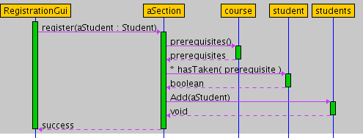
Prerequisite : đk quyết định
A section :1 doan,phan
Một biểu đồ trình tự chỉ ra một cộng tác động giữa một loạt các đối tượng (xem hình 3.6). Khía cạnh quan trọng của biểu đồ này là chỉ ra trình tự các thông điệp (message) được gửi giữa các đối tượng. Nó cũng chỉ ra trình tự tương tác giữa các đối tượng, điều sẽ xảy ra tại một thời điểm cụ thể nào đó trong trình tự thực thi của hệ thống. Các biểu đồ trình tự chứa một loạt các đối tượng được biểu diễn bằng các đường thẳng đứng. Trục thời gian có hướng từ trên xuống dưới trong biểu đồ, và biểu đồ chỉ ra sự trao đổi thông điệp giữa các đối tượng khi thời gian trôi qua. Các thông điệp được biểu diễn bằng các đường gạch ngang gắn liền với mũi tên (biểu thị thông điệp) nối liền giữa những đường thẳng đứng thể hiện đối tượng. Trục thời gian cùng những lời nhận xét khác thường sẽ được đưa vào phần lề của biểu đồ.

Câu 22 Trình bày cách tính độ đo dung lượng (Volume metric) của Halstread để phân tích độ phức tạp của chương trình nguồn.

Các số liệu của Halstread: (180)

Ans:
n1 = number of distinct operators
n2 = number of distinct operands
N1 = sum of all occurrences of n1
N2 = sum of all occurrences of n2
Program vocabulary or unique tokens, n = n1 + n2
Program length, N = N1 + N2
Volume, V = N*()
Potential volume, V@ = (2 + n2@) log₂ (2+n2@)
- Volume of a function should be >20 &<1000
- Volume of a parameterless one-line function that is not empty is about 20; a volume >1000 tells that the function probably does too many things
- The volume of a file should >100 & < 8000
-Dịch:
Phát triển bởi Maurice Halstead của Purdue trong những năm 1970 chủ yếu là để phân tích mã nguồn của chương trình phức tạp .
Sử dụng 4 đơn vị cơ bản của phép đo từ mã :
• Các chỉ số cơ bản
– n1: số toán tử phân biệt
– n2: số toán hạng phân biệt
– N1: tổng số toán tử
– N2: tổng số toán hạng
• Các độ đo:
– Số từ vựng: n=n1+n2
– Độ dài chương trình (program length): N= N1+N2
Halstead ước lượng N bởi : N’=n1log₂n1+n2log₂n2
– Độ lớn chương trình (program volume):
V= Nlog₂n (diễn dịch là số bits tối thiểu)
– Cấp độ chương trình (program level):
L=V*/V; V* là biểu diễn gon nhất của giải thuật đang xét.
L được xấp xỉ bởi L’=(2/n1)(n2/N2)
– Công sức viết chương trình: E=V/L
– Thời gian viết chương trình: T=E/18 s

Khối lượng của một chức năng nên được > 20 & <1000
Khối lượng của một parameterless hàm một dòng mà không có sản phẩm nào là khoảng 20 ; một khối lượng > 1000 cho biết rằng các chức năng có lẽ không quá nhiều điều
Khối lượng của một tập tin nên> 100 & < 8000
Số liệu Halstead thực sự chỉ đo phức tạp từ vựng , chứ không phải là cấu trúc
phức tạp của mã nguồn.
Ví dụ : cho chương trình sau
1. Procedure sort(var x:array; n:integer);
2. Var i,j,save:integer;
3. Begin
4. for i:=2 to n do
5. for j:=1 to i do
6. if x[i]<x[j] then begin
7. save:=x[i];
8. x[i]:=x[j];
9. x[j]:=save
10. end
11. End;

Output sẽ là:
Operator | Số lần xuất hiện
Procedure | 1
Sort() | 1
Var | 2
: | 3
Array | 1
; | 6
Integer | 2
, | 2
Begin end | 2
For do | 2
If then | 1
:= | 5
< | 1
[] | 6

n1=14
N1=35
Operand | Số lần xuất hiện
X | 7
N | 2
I | 6
J | 5
Save | 3
“2” | 1
“1” | 1

n2=7
N2=25
• Áp dụng công thức tính
– Size of vocabulary: n=21
– Program length: N=60
– Estimated program length N’=73
– Program volume V=264
– Level of abstraction L=0.044
– Estimated level of abstraction L’=0.040
– Programming effort E=6000
– Time T=333s

Câu 23 Trình bày các cấp độ ghép nối (coupling) giữa các module. (188)
-sách:
The amount or degree of coupling is generally divided into five distinct levels, listed from the worst to the best:
- Content coupling
- Common coupling
- Control coupling
- Stamp coupling
- Data coupling
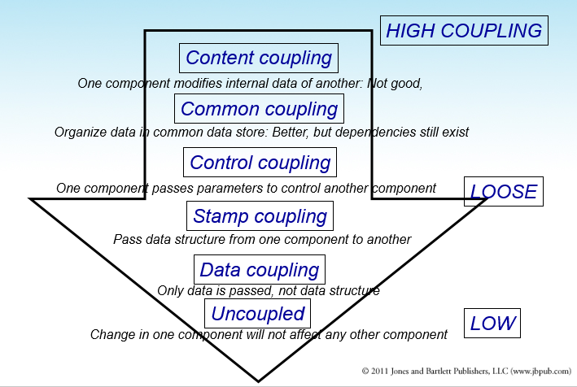
-Dịch:
- Số lượng hoặc mức độ khớp nối thường được chia thành năm cấp riêng biệt, được liệt kê từ mức tồi tệ nhất đến tốt nhất: Ghép nối dữ liệu, ghép nối nhãn, ghép nối điều khiển, ghép nối chung, ghép nối nội dung.
- Khớp dữ liệu
Thành phần độc lập : là cái có thể hoạt động hoàn toàn không có sự hiện diện của cai khác
Độc lập giữa các module là mong muốn
Các module có thể được sửa đổi một cách riêng biệt
Có thể được triển khai và thử nghiệm riêng biệt
Giảm chi phí lập trình
Trong một hệ thống tất cả các mô-đun không thể độc lập
Modules phải hợp tác với nhau
Nhiều kết nối giữa các module
Phụ thuộc nhiều hơn ở chúng
Nhiều kiến ​​thức về một mô-đun để hiểu các mô-đun khác .
Coupling bắt các khái niệm về sự phụ thuộc
Khớp nối giữa các module chính là sức mạnh của mối liên kết giữa các mô-đun
Nói chung , chúng ta càng phải biết về module A để hiểu mô-đun B được kết nối chặt chẽ hơn là A đến B
"ghép nối cao " mô-đun được sự tham gia của kết nối mạnh mẽ
"ghép nối Lỏng lẻo " mô-đun có mối liên kết yếu
Uncoupled -
no dependencies
Highly coupled -
many dependencies
Loosely coupled -
some dependencies

Mục tiêu : mô-đun càng lỏng càng tốt
Nếu có thể , có thành phần độc lập
Khớp nối được quyết định trong quá trình thiết kế kiến trúc
Không thể giảm trong thời gian thực hiện
Coupling là khái niệm liên kết -module
Các yếu tố chính ảnh hưởng đến khớp nối
Loại kết nối giữa các module
Phức tạp của giao diện
Loại luồng thông tin giữa các module
Phức tạp và tối tăm của giao diện tăng coupling
Giảm thiểu số lượng các giao diện mỗi mô-đun
Giảm thiểu sự phức tạp của mỗi giao diện
Khớp nối được giảm thiểu nếu
chỉ được định nghĩa đầu vào của một mô-đun được sử dụng bởi những người khác
Thông tin được truyền độc quyền thông qua các thông số
Khớp nối gia tăng nếu
Giao diện gián tiếp và làm mờ được sử dụng
Bên trong của một mô-đun được sử dụng trực tiếp
Biến chia sẻ việc làm cho thông tin liên lạc
Khớp nối gia tăng với sự phức tạp của giao diện ví dụ như số lượng và độ phức tạp của các thông số
Giao diện là cần thiết để hỗ trợ thông tin liên lạc cần thiết
Thường xuyên hơn so với cần thiết được sử dụng, ví dụ đi qua toàn bộ hồ sơ khi chỉ có một lĩnh vực là cần thiết
Giữ cho giao diện của một module đơn giản càng tốt
Khớp nối phụ thuộc vào loại luồng thông tin
Hai loại thông tin : dữ liệu hoặc kiểm soát .
Chuyển thông tin điều khiển
Hành động của module phụ thuộc vào các thông tin
Làm cho các mô-đun khó hiểu
Chuyển giao thông tin dữ liệu
Mô-đun có thể được coi là chức năng đầu vào -đầu ra
khớp nối lỏng lẻo : giao diện chỉ với dữ liệu truyền thông
Khớp nối cao : giao diện lai ( một số dữ liệu , một số kiểm soát )

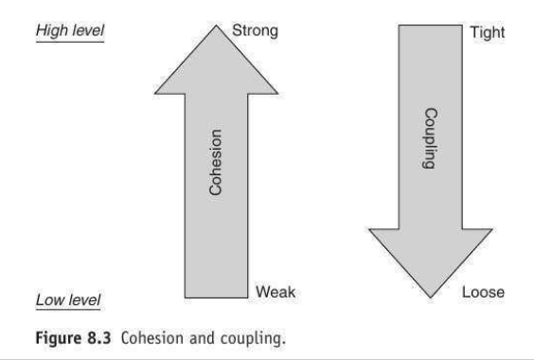
Câu 24 Trình bày các cấp độ kết dính (cohension) giữa các phần tử trong một module. (192)
-sách:
- There are many levels of cohesion
+ Coincidental
+ Logical
+ Temporal
+ Communicational
+ Sequential
+ Functional
- Coincidental is lowest, functional is highest
- Scale is not linear
- Functional is considered very strong
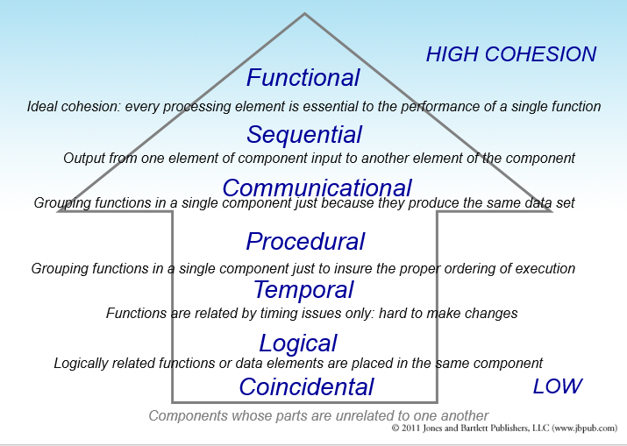
-dịch:
- Có nhiều cấp độ gắn kết
+ Trùng hợp
+ Hợp lý
+ Tạm thời
+ Giao tiếp
+ Tuần tự
+ Chức năng
- Các mức:
- Ngẫu nhiên (Coincidental): Không có mối quan hệ ý nghĩa giữa các thành phần
- Logic: Tồn tại các mối quan hệ logic giữa các thành phần
- Theo thời gian: mối quan hệ logic trong thời gian chạy
- Giao tiếp
- Tuần tự
- Chức năng

- Trùng hợp là thấp nhất, chức năng là cao nhất
- Quy mô không tuyến tính
- Chức năng được coi là rất mạnh
Cấp độ kết dính là: Khớp nối đặc trưng của việc liên kết -module
Giảm bằng cách giảm thiểu mối quan hệ giữa các yếu tố của các mô-đun khác nhau
Một phương pháp để đạt được điều này bằng cách tối đa hóa mối quan hệ giữa các yếu tố của cùng một mô-đun
Sự gắn kết xem xét mối quan hệ này
Quan tâm trong việc xác định cách chặt chẽ các yếu tố của một mô-đun có liên quan đến nhau
Trong thực tế cả hai đều sử dụng
Sự gắn kết của một module đại diện cho cách chặt chẽ ràng buộc là các yếu tố của các mô-đun
Cung cấp cho một xử lý về việc liệu các yếu tố khác nhau của một mô-đun thuộc về nhau
Sự gắn kết cao là mục tiêu
Sự gắn kết và khớp nối quan hệ với nhau
Sự gắn kết lớn hơn của mô-đun, khớp nối thấp hơn giữa mô-đun
Tương quan không phải là hoàn hảo
Mức độ của kết nối:
Có nhiều cấp độ của sự gắn kết .
- do sự trùng hợp
- Logical
- Temporal
- communicational
- nối tiếp
- chức năng
Trùng hợp ngẫu nhiên là thấp nhất , chức năng là cao nhất
Quy mô không phải là tuyến tính
Chức năng được xem là rất mạnh mẽ
Sự gắn kết của một đơn vị, của một mô-đun , của một đối tượng , hoặc một thành phần địa chỉ các thuộc tính của " mức độ của mối quan " trong đơn vị đó, module, đối tượng , hoặc một thành phần .
Xác định sự kết nối:
Mô tả mục tiêu của một mô-đun trong một câu
Thực hiện các xét nghiệm sau đây
1. Nếu câu có phải là một câu ghép , có nhiều hơn một động từ, các mô-đun có lẽ thực hiện nhiều hơn một chức năng . Có lẽ có sự gắn kết tuần tự hoặc communicational .
2. Nếu câu có chứa những từ liên quan đến thời gian, như " đầu tiên " , "bên cạnh " , "sau" , "bắt đầu ", vv , các mô-đun có thể có sự gắn kết tuần tự hoặc thời gian.
3. Nếu các vị ngữ của câu không chứa một đối tượng cụ thể nào sau động từ, các mô-đun có lẽ là hợp lý gắn kết. Ví dụ. " chỉnh sửa tất cả các dữ liệu " , trong khi " chỉnh sửa dữ liệu nguồn " có thể có sự gắn kết chức năng.
4. Những từ như "khởi tạo " , " làm sạch " thường ngụ ý sự gắn kết tạm thời .
- Chức năng mô-đun gắn kết luôn luôn có thể được mô tả bằng một tuyên bố đơn giản

Kết dính càng mạnh thì ghép nối càng chặt, kết dính càng yếu thì ghép nối càng lỏng.
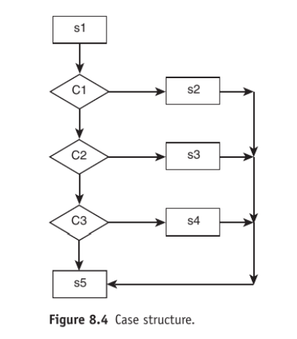
Câu 25 Trình bày 8 quy tắc thiết kế giao diện người dùng của Shneiderman và Plaisant.
-Sách:
Ans: Shneiderman and Plaisant (2005) have identified the following 8 rules of interface design:
1. Strive for consistency
2. Enable frequent users to use short cuts
3. Offer informative feedback
4. Design dialogues to yield closure
5. Offer error prevention and simple error handling
6. Permit easy reversal of actions
7. Support internal locus of control
8. Reduce short-term memory
Dịch:
Shneerman and Plaisant (2005) đã xác định 8 quy tắc thiết kế giao diện sau đây:
1. Phấn đấu cho sự nhất quán
2. Cho phép người dùng thường xuyên sử dụng các phím tắt
3. Cung cấp thông tin phản hồi thông tin
4. Thiết kế các cuộc đối thoại để đóng cửa
5. Cung cấp phòng chống lỗi và xử lý lỗi đơn giản
6. Cho phép đảo ngược hành động dễ dàng
7. Hỗ trợ quỹ kiểm soát nội bộ
8. Giảm trí nhớ ngắn hạn
1. Đảm bảo tính thống nhất
Yêu cầu hành động nhất quán trong những tình huống tương tự nhau. Ví dụ khi người dùng thực hiện xóa một tập tin, chương trình sẽ ra thông báo để người dùng xác nhận có xóa hay không thì khi thực hiện xóa một hình ảnh cũng phải đưa ra thông báo tương tự. Điều này giúp mang lại cảm giác quen thuộc và không gây hụt hẫng cho người sử dụng.
Thuật ngữ được sử dụng trong nhắc nhở, thông báo, các menu và các màn hình trợ giúp phải thống nhất trong tất cả các trang và phù hợp với thông lệ chung. Theo thông lệ, màu đỏ (màu nóng) là nguy hiểm cần chú ý, màu xanh là đang tốt. Vì thế một cảnh báo nguy hiểm nên có màu đỏ để gây chú ý thay vì một màu tối, không nổi bật.

2. Cho phép người dùng sử dụng các phím tắt
Với người dùng chuyên nghiệp, họ cần thực hiện mọi chức năng một cách nhanh chóng nên việc hỗ trợ phím tắt là yêu cầu hết sức cần thiết để nâng cao hiệu quả của hệ thống. Hãy khuyến khích người dùng trở thành những chuyên gia khi sử dụng hệ thống thông minh của bạn.

3. Cung cấp phản hồi
Với một hệ thống tương tác thì phản hồi gần như là bắt buộc. Người dùng luôn muốn biết tác động của họ tới hệ thống như thế nào và việc đưa ra một phản hồi đúng lúc luôn nhận được sự đánh giá cao. Khi bật một công tắc điện bạn sẽ nghe tiếng “tách” đó là phản hồi báo cho người dùng biết công tắc đã được bật. Trong thiết website, những phản hồi còn quan trọng hơn. Khi bạn thực hiện đăng một bình luận chương trình cần phản hồi là bình luận được gửi hay chưa, đăng ngay hay chờ duyệt…Sẽ thật tệ nếu sau khi nhấn nút gửi trang web cứ im ỉm và bạn chẳng biết nó đang làm gì với bình luận của mình.

4. Chia nhỏ hành động để thấy được kết quả ngắn hạn
Thứ tự của các hành động cần được tổ chức thành các nhóm với một khởi đầu, giữa và kết thúc. Các phản hồi thông tin khi hoàn thành một nhóm các hành động mang đến người sử dụng sự hài lòng, đem lại cảm giác cảm giác nhẹ nhõm. Mỗi phản hồi là tín hiệu báo kế hoạch đang thực hiện đã tiến triển như thế nào, làm cơ sở cho những suy tính khác. Rõ nhất là việc tải một tập tin,chương trình cần phải báo đã tải được bao nhiêu phần trăm và dự tính thời gian hoàn tất trong bao lâu để người dùng an tâm và có kế hoạch hành động tiếp theo, hoặc sẽ đợi hoặc sẽ chuyển màn hình sang làm việc khác…

5. Dễ dàng khắc phục lỗi
Tối ưu nhất là hệ thống ngăn ngừa mọi trường hợp phát sinh lỗi nhưng điều này không có thật trong thực tế. Vậy nên việc tạo ra cách thức dễ dàng để khắc phục lỗi phát sinh trong thiết kế luôn là yêu cầu bắt buộc. Tạo cơ chế backup tự động, tự phục hồi hệ thống mỗi khi lỗi phát sinh, giảm tác hại của lỗi đến mức thấp nhất.
Đưa cảnh báo, nhắc nhở sớm để tránh lỗi phát sinh cũng là một biện pháp hay nhưng tốt hơn là đừng đẩy người dùng đến những lựa chọn gây ra lỗi. Giống như việc để tài sản hớ hênh, gặp người tốt thì không sao nhưng người xấu thì tài sản sẽ bị mất. Thay vào đó, hãy cất giữ cẩn thận tránh khơi gợi lòng tham nơi kẻ xấu. Hãy bịt kín những con đường đi đến lỗi.

6. Cho phép đảo ngược hành động
Trong cuộc sống, đảo ngược thời gian là mơ ước của hầu hết mọi người. Cảm giá tiếc nuối sẽ không còn tồn tại một khi người ta có thể quay lại quá khứ. Nhưng có lẽ để giấc mơ ấy trở thành hiện thực cần một khoảng thời gian rất xa nữa, thậm chí là không bao giờ.
thống tin học, làm trang web, phát triển phần mềm… thì cơ hội “quay về” trở nên thực tế, dễ dàng hơn. Undo Trong thiết kế hệ có lẽ là nút bấm được hâm mộ và được mang ơn nhất trong mọi chương trình.

7. Con người làm chủ
Người dùng luôn muốn chủ động trong mọi tình huống. Họ muốn mình làm chủ hệ thống và hệ thống phải nghe theo họ.
Hãy để con người làm chủ thể khởi xướng mọi hành động và máy đáp ứng yêu cầu của họ hơn là bắt họ phải tìm cách phản ứng lại những hành động do chương trình dẫn dắt. Trong việc làm trang web, chức năng quản lí phải tạo điều kiện dễ dàng để người dùng thực hiện đăng tải hình ảnh, bài viết theo cách họ mong muốn hơn là bắt người dùng phải tuân theo những qui định do trang web đặt ra.

8. Giảm tải bộ nhớ ngắn hạn
Hạn chế của con người là phải xử lí nhiều thứ trong cùng một lúc vì vậy hãy đơn giản hóa các màn hình, dữ liệu, sự kiện trong khoảng thời gian ngắn hạn. Ví dụ trong thiết kế trang web, không nên để quá nhiều dữ liệu, hình ảnh, hiệu ứng chữ chạy, flash… Dù tất cả đều là những thứ gây chú ý, kích thích người xem nhưng quá nhiều sẽ gây rối và loãng khiến người xe không thể tập trung ghi nhớ. Thiết kế tốt là thiết kế những gì cần thiết

Câu 26 Cho biết các lỗi lập trình thường gặp.
Ans:
1.Memory Leaks
+ Memory that is not freed when no longer needed
2. Freeing an already freed resource
3.NULL dereferencing
+ Trying to access the contents of a location that points to NULL
4.Lack of unique addresses
+ Caused by aliasing
5.Array index out of bound
6.Arithmetic exceptions
7.Off by one
+ Starting at 1 when we should start at 0
8.Enumerated data types
+ Cause overflow and underflow
9 Illegal use of & instead of &&
10. String handling errors
11. Buffer overflow

1.Rò rỉ bộ nhớ
Bộ nhớ mà không được giải phóng khi không còn cần thiết
2.Giải phóng một nguồn tài nguyên đã được giải phóng (trả tự do)
3.Try cập vào NULL
Đang cố gắng để truy cập vào các nội dung của một vị trí trỏ đến NULL
4.Thiếu địa chỉ duy nhất
Gây ra bởi rối loạn đặt tên
5.Chỉ số mảng nằm ngoài giới hạn
6.Trường hợp ngoại lệ số học
7.Đi tắt một 1 phần tử(bỏ qua 1ptu)
Bắt đầu từ 1 khi chúng ta nên bắt đầu từ 0
8.Liệt kê kiểu dữ liệu
Nguyên nhân do Tràn kích thước và thừa kích thước
9.Sử dụng trái phép & thay vì &&
10.Lỗi xử lý chuỗi
11.Tràn bộ nhớ

Câu 27 Liệt kê 10 thông lệ lập trình.
Ans: Some programming pratices
- Control constructs: Use only a few structured constructs (rather than using a large number of constructs)
- Goto: Use them sparingly, and only when the alternatives are worse
- Information hiding: Use information hiding
- Use-defined types: use these to make the programs easier to read
- Nesting: Avoid heavy nesting of if-then-else
+ Easier to do if conditions are disjoint
- Module size: Should not be too large – generally means low cohesion
- Module interface: make it simple
- Robustness: Handle exceptional situations
- Side effects: Avoid them, document when exist
+ Use of global variables, etc.
- Switch case with default
- Empty catch block: always have some default action rather than empty
- Empty if, while: bad practice
- Read return: should be checked for robustness
- Return from finally: should not return from finally
- Correlated parameters: Should check for compatibility
+ Parameter needs to match the operation

- Kiểm soát xây dựng : Chỉ sử dụng một số cấu trúc có cấu trúc (thay bằng một số lượng lớn các cấu trúc )
- Chuyển đến : Sử dụng thêm một cách tiết kiệm , và chỉ khi các lựa chọn thay thế là tồi tệ
- Thông tin ẩn : Sử dụng thông tin ẩn
- Sử dụng các loại -defined : sử dụng those để làm cho chương trình dễ dàng hơn để đọc
- Nesting : Tránh làm tổ nặng của if- then-else
- Dễ dàng hơn để làm gì nếu điều kiện thường tách rời
- Kích thước module: có nên không quá lớn - thường có nghĩa là sự gắn kết thấp
- Giao diện module : làm cho nó đơn giản
- Mạnh mẽ : Xử lý các tình huống đặc biệt
- Tác dụng phụ : Tránh chúng , tài liệu khi tồn tại
- Sử dụng các biến toàn cầu , vv
- Chuyển trường hợp với mặc định
- Rỗng khối catch : luôn luôn có một số hành động mặc định chứ không phải sản phẩm nào
- Trống if, while : thực tế xấu
- Đọc về: nên kiểm tra tính vững mạnh
- Quay trở lại từ cuối cùng : không nên trở về từ cuối cùng
- Các thông số tương quan : có nên kiểm tra tính tương thích
- Thông số cần phải phù hợp với các hoạt động

Câu 28 Liệt kê các chuẩn lập trình Java.
Ans:
- Naming conventions
+ Package name should be in lower case
* mypackage, edu.iitk.maths
+ Type names should be nouns and start with uppercase
* Day, DateOfBirth, EventHandler
+ Variable names should be nouns in lowercase
* name, amount
+ Variables with large scope should have long names; variables with small scope short names
+ Loop iterators should be i, j, k…
+ Constant names should be all uppercase
* PI, MAX_INTERACTIONS
+ Method names should be verbs starting with lower case
* getValue()
+ Private class variables should have the _ suffix
* private int value_
+ Prefix is should be used for Boolean methods
* isStatus
+ Avoid negative Boolean variable names
* isNotCorrect
+ Use term compute for methods that computes something
* computeMean()
+ Use term find for methods that looks up something
* findMin()
+ Exception classes should be suffixed with Exception
* OutOfBoundException
- Files
+ Source files should have .java extension
+ Each file should contain one outer class and the name should be same as file
+ Line length should be less than 80
* If longer continue on another line
+ Special characters should be avoided
- Statements
+ Variables should be initialized where declared in the smallest possible scope
+ Declare related variables together; unrelated variables should be declared separately
+ Class variables should never be declared public
+ Loop variables should be initialized just before the loop
+ Avoid using break and continue in loops
+ Avoid executable statements in conditionals
+ Avoid using the do… while construct
+ Avoid complex conditional expressions
* Introduce temporary Boolean variables instead
+ Avoid executable statements in conditionals
- Commenting and layout
+ Single line comments for a block should be aligned with the code block
+ There should be comments for all major variables explaining what they represent
+ A comment block should start with a line with just /* and end with a line with */
+ Trailing comments after statements should be short and on the same line and shifted far enough to separate them from statements
Trả lời:
- Quy ước đặt tên
+ Tên gói nên viết thường
* gói của tôi, edu.iitk.maths
+ Nhập tên nên là danh từ và bắt đầu bằng chữ hoa
* Ngày, DateOfBirth, EventHandler
+ Tên biến nên là danh từ viết thường
* tên, số tiền
+ Biến có phạm vi lớn nên có tên dài; các biến có tên ngắn phạm vi nhỏ
+ Lặp vòng lặp nên là i, j, kạn
+ Tên không đổi phải là chữ hoa
* PI, TỐI ĐA
+ Tên phương thức nên là động từ bắt đầu bằng chữ thường
* getValue ()
+ Biến lớp riêng nên có hậu tố _
* giá trị int riêng_
+ Tiền tố nên được sử dụng cho các phương thức Boolean
* isStatus
+ Tránh tên biến Boolean âm
* không đúng
+ Sử dụng thuật ngữ tính toán cho các phương pháp tính toán một cái gì đó
* tính toán ()
+ Sử dụng thuật ngữ find cho các phương thức tìm kiếm một cái gì đó
* findMin ()
+ Các lớp ngoại lệ nên được thêm vào với ngoại lệ
* OutOfBoundException
- Các tập tin
+ Các tệp nguồn nên có phần mở rộng .java
+ Mỗi tệp phải chứa một lớp bên ngoài và tên phải giống như tệp
+ Độ dài dòng phải nhỏ hơn 80
* Nếu tiếp tục trên dòng khác
+ Nên tránh các ký tự đặc biệt
- Các câu lệnh
+ Các biến phải được khởi tạo khi khai báo trong phạm vi nhỏ nhất có thể
+ Khai báo các biến liên quan với nhau; các biến không liên quan nên được khai báo riêng
+ Biến lớp không bao giờ được khai báo công khai
+ Các biến vòng lặp nên được khởi tạo ngay trước vòng lặp
+ Tránh sử dụng break và tiếp tục trong các vòng lặp
+ Tránh các câu lệnh thực thi trong các điều kiện
+ Tránh sử dụng do do khi xây dựng
+ Tránh các biểu thức điều kiện phức tạp
* Thay vào đó, giới thiệu các biến Boolean tạm thời
+ Tránh các câu lệnh thực thi trong các điều kiện
- Nhận xét và bố cục
+ Nhận xét dòng đơn cho một khối phải được căn chỉnh với khối mã
+ Cần có ý kiến ​​cho tất cả các biến chính giải thích những gì chúng đại diện
+ Khối nhận xét phải bắt đầu bằng một dòng chỉ / * và kết thúc bằng một dòng có * /
+ Nhận xét lưu ý sau các câu lệnh nên ngắn và trên cùng một dòng và dịch chuyển đủ xa để tách chúng khỏi các câu lệnh
Câu 29 Vẽ và mô tả biểu đồ biểu diễn tiến trình lập trình hướng kiểm thử (test driven development).
Ans:
- This coding process changes the order of activities in coding
- In TDD, programmer first writes the test scripts and then writes the code to pass the test cases in the script
- This is done incrementally
- Is a relatively new approach, and is a part of the extreme programming (XP) approach
- In TDD, you write just enough code to pass the test
- I.e. code is always in sync with the tests and gets tested by the test cases
+ Not true in code first approach, as test cases may only test part of functionality
- Responsibility to ensure that all functionality is there is on test case design, not coding
- Help ensure that all code is testable
- Focus shifts to how code will be used as test cases are written first
+ Helps validate user interfaces specified in the design
+ Focuses on usage of code
- Functionality prioritization happens naturally
- Has possibility that special cases for which test cases are not possible get left out
- Code improvement through refactoring will be needed to avoid getting a messy code
Trả lời:
- Quá trình mã hóa này thay đổi thứ tự các hoạt động trong mã hóa
- Trong TDD, đầu tiên lập trình viên viết các kịch bản thử nghiệm và sau đó viết mã để vượt qua các trường hợp thử nghiệm trong tập lệnh
- Điều này được thực hiện tăng dần
- Là một cách tiếp cận tương đối mới và là một phần của phương pháp lập trình cực đoan (XP)
- Trong TDD, bạn viết mã vừa đủ để vượt qua bài kiểm tra
- I E. mã luôn đồng bộ với các thử nghiệm và được kiểm tra bởi các trường hợp thử nghiệm
+ Không đúng trong cách tiếp cận mã đầu tiên, vì các trường hợp thử nghiệm chỉ có thể kiểm tra một phần chức năng
- Trách nhiệm đảm bảo rằng tất cả các chức năng đều có trên thiết kế trường hợp thử nghiệm, không mã hóa
- Giúp đảm bảo rằng tất cả các mã đều có thể kiểm tra được
- Tập trung chuyển sang cách sử dụng mã khi các trường hợp thử nghiệm được viết trước
+ Giúp xác thực giao diện người dùng được chỉ định trong thiết kế
+ Tập trung vào việc sử dụng mã
- Ưu tiên chức năng xảy ra một cách tự nhiên
- Có khả năng các trường hợp đặc biệt không thể bỏ qua các trường hợp thử nghiệm
- Cần cải thiện mã thông qua tái cấu trúc để tránh nhận được mã lộn xộn
Câu 30 Liệt kê 10 mục cần kiểm tra khi thanh tra chương trình
Ans: Checklists are generally used to focus the attention on defects
- Some items in a checklist
+ Do data definitions exploit the typing capabilities of the language
+ Do all pointers point to something
* Any dangling pointers
* Checked for NULL when being used
+ Are all vars and pointers initialized
+ Are all array indexes within bounds
+ Will all loops always terminate
* Are loop termination conditions correct
* Is number of loop iterations off by one
+ Are divisors checked for zero
+ Do actual and formal parameters match
+ Are all variables used
* Are all output variables assigned
+ Can statements placed in loop be placed outside loop
+ Are the labels unreferenced
+ Any security flaws
+ Is input data being checked
+ Are the local coding standards met
Trả lời: Danh sách kiểm tra thường được sử dụng để tập trung sự chú ý vào khuyết điểm
- Một số mục trong danh sách kiểm tra
+ Định nghĩa dữ liệu khai thác khả năng gõ của ngôn ngữ
+ Làm tất cả các con trỏ trỏ đến một cái gì đó
* Bất kỳ con trỏ lơ lửng
* Đã kiểm tra NULL khi đang sử dụng
+ Có phải tất cả các vars và con trỏ được khởi tạo
+ Có phải tất cả các chỉ mục mảng trong giới hạn
+ Tất cả các vòng lặp sẽ luôn chấm dứt
* Điều kiện kết thúc vòng lặp có đúng không
* Là số lần lặp lặp đi lặp lại bởi một
+ Các ước số có được kiểm tra không
+ Làm các thông số thực tế và chính thức phù hợp
+ Có phải tất cả các biến được sử dụng
* Tất cả các biến đầu ra được chỉ định
+ Các câu lệnh được đặt trong vòng lặp có thể được đặt bên ngoài vòng lặp
+ Các nhãn không được ước tính
+ Bất kỳ lỗi bảo mật
+ Dữ liệu đầu vào đang được kiểm tra
+ Các tiêu chuẩn mã hóa địa phương có được đáp ứng không
Câu 31 Cho biết các cách phân lớp của các kỹ thuật kiểm thử phần mềm.
Ans:
Who does the testing? Basically, we have three options here:
- Programmers
- Testers
- Users
What is tested? There are three main levels:
- Unit testing
- Functional testing
- Integration and system testing
Why are we testing? Which specific kinds of defects are we trying to detect or which risks are we trying to mitigate. There are diffirent types of testing conducted for different purposes:
- Acceptance testing
- Conformance testing
- Configuration testing
- Performace testing
- Stress testing
- User-interface testing
How do we generate and choose test cases? We can choose test cases based on the following:
- Intuition
- Specification
- Code
- Existing test case
- Faults
Trả lời:
Ai làm bài kiểm tra? Về cơ bản, chúng tôi có ba lựa chọn ở đây:
- Lập trình viên
- Người kiểm tra
- Người dùng
Những gì được thử nghiệm? Có ba cấp độ chính:
- Kiểm tra đơn vị
- Thử nghiệm chức năng
- Tích hợp và kiểm tra hệ thống
Tại sao chúng tôi thử nghiệm? Những loại khiếm khuyết cụ thể nào chúng tôi đang cố gắng phát hiện hoặc những rủi ro nào chúng tôi đang cố gắng giảm thiểu. Có nhiều loại thử nghiệm khác nhau được thực hiện cho các mục đích khác nhau:
- Kiểm tra chấp nhận
- Kiểm tra sự phù hợp
- Kiểm tra cấu hình
- Kiểm tra hiệu suất
- Bài kiểm tra về áp lực
- Kiểm tra giao diện người dùng
Làm thế nào để chúng ta tạo và chọn trường hợp thử nghiệm? Chúng tôi có thể chọn các trường hợp thử nghiệm dựa trên những điều sau đây:
- Trực giác
- Đặc điểm kỹ thuật
- Mã
- Trường hợp kiểm tra hiện có
- Lỗi
Câu 32 Cho biết 4 cấp độ kiểm thử phần mềm.
Ans:
- The code contains requirement defects, design defects, and coding defects
- Nature of defects is different for different injection stages
- One type of testing will be unable to detect the different types of defects
- Different levels of testing are used to uncover these defects
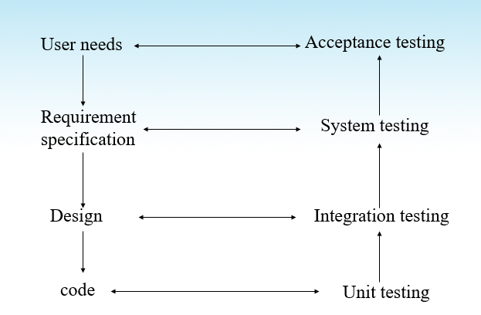
Trả lời:
- Mã chứa lỗi yêu cầu, lỗi thiết kế và lỗi mã hóa
- Bản chất của khuyết tật là khác nhau cho các giai đoạn tiêm khác nhau
- Một loại thử nghiệm sẽ không thể phát hiện các loại lỗi khác nhau
- Các cấp độ thử nghiệm khác nhau được sử dụng để khám phá những khiếm khuyết này
Câu 33 Trình bày kỹ thuật kiểm thử phần mềm phân lớp tương đương (Equivalence Class Partitioning).
Ans: Equivalence class partitioning
- Black-box technique
- Divide the input into several classes, deemed equivalent for purposes of finding errors.
+ If fails for one equivalent class, assume it fails for all equivalent classes; if passes for one, passes for all
- Representative for each class used for testing.
- Equivalence classes determined by intuition and specs
Ex: largest
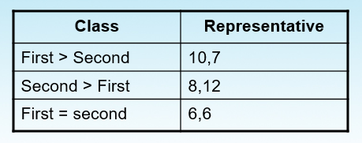
Ex: age groups
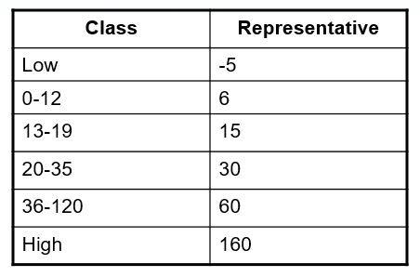

402/5000
Trả lời: Phân vùng lớp tương đương
- Kỹ thuật hộp đen
- Chia đầu vào thành nhiều lớp, được coi là tương đương cho mục đích tìm lỗi.
+ Nếu thất bại cho một lớp tương đương, giả sử nó thất bại cho tất cả các lớp tương đương; nếu vượt qua cho một, vượt qua cho tất cả
- Đại diện cho mỗi lớp được sử dụng để thử nghiệm.
- Các lớp tương đương được xác định bởi trực giác và thông số kỹ thuật
Vd: lớn nhất
Vd: nhóm tuổi

Câu 34 Trình bày kỹ thuật kiểm thử phần mềm phân tích giá trị biên (Boundary Value Analysis).
Ans:
- Boundaries are error-prone
- Do equivalence-class partitioning, add test cases for boundaries (boundary, +1, -1)
- Reduced cases: consider boundary as falling between numbers
+ boundary is 12, normal: 11,12,13; reduced: 12,13 (boundary between 12 and 13)
- Large number of cases (~3 per class)
- Only for ordinal values (or no boundaries)
Ex: age groups
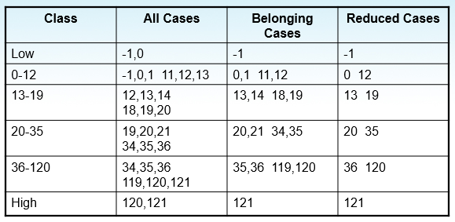
Trả lời:
- Ranh giới dễ bị lỗi
- Thực hiện phân vùng lớp tương đương, thêm trường hợp kiểm tra cho các ranh giới (ranh giới, +1, -1)
- Các trường hợp giảm: coi ranh giới là rơi giữa các số
+ ranh giới là 12, bình thường: 11,12,13; giảm: 12,13 (ranh giới giữa 12 và 13)
- Số lượng lớn các trường hợp (~ 3 mỗi lớp)
- Chỉ dành cho các giá trị thứ tự (hoặc không có ranh giới)
Vd: nhóm tuổi

Câu 35 Trình bày kỹ thuật kiểm thử phần mềm phân tích đường dẫn
Ans:
- White-Box technique
- Two tasks
+ Analyze number of paths in program
+ Decide which ones to test
- Decreasing coverage
+ Logical paths
+ Independent paths
+ Branch coverage
+ Statement coverage
Ex: A simple logical structure
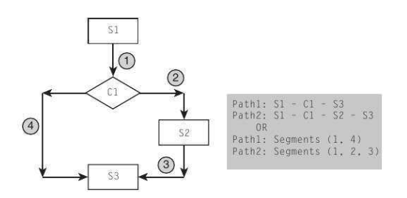
Ex: A CASE structure
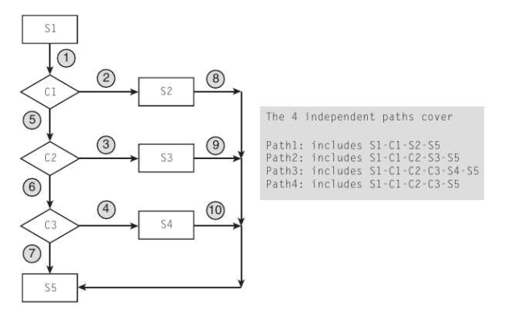

Trả lời:
- Kỹ thuật hộp trắng
- Hai nhiệm vụ
+ Phân tích số lượng đường dẫn trong chương trình
+ Quyết định kiểm tra cái nào
- Giảm bảo hiểm
+ Đường dẫn logic
+ Đường dẫn độc lập
+ Bảo hiểm chi nhánh
+ Bảo hiểm tuyên bố
Ví dụ: Một cấu trúc logic đơn giản

Ví dụ: Cấu trúc CASE

Câu 36 Liệt kê 10 sản phẩm được quản lý cấu hình.
Ans:
- Software artifacts
- Change control
- System builds

33. kiểm thử phần mềm tương đương
- là 1 kĩ thuật kiểm thử hộp đen dựa trên đặc điểm.
- Chia (partition) đầu vào thành những nhóm tương đương nhau (equivalence). Nếu một giá trị trong nhóm hoạt động đúng thì tất cả các giá trị trong nhóm đó cũng hoạt động đúng và ngược lại.
- Mục đích : Giảm đáng kể số lượng test case cần phải thiết kế vì với mỗi lớp tương đương ta chỉ cần test trên các phần tử đại diện.
- Thiết kế Test-case bằng phân lớp tương đương tiến hành theo 2 bước:
(1). Xác định các lớp tương đương
(2). Xác định các ca kiểm thử.
* các lớp tương đương:
- Được xác định bằng đặc tả yêu cầu và trực giác của tester.
- Bao gồm các miền đầu vào đầy đủ:
- Điều kiện đầu vào là một giá trị đặc biệt, mảng số hay chuỗi, tập hợp hay điều kiện đúng sai.
- Các lớp tương đương hợp lệ là mô tả các đầu vào hợp lệ của chương trình
- Các lớp tương đương không hợp lệ là mô tả các trạng thái khác của chương trình như: sai, thiếu, không đúng…
* Các ca kiểm thử:
Thực hiện theo các bước sau:
1. Gán 1 số duy nhất cho mỗi lớp tương đương.
2. Cho đến khi tất cả các lớp tương đương hợp lệ được bao phủ bởi (hợp nhất thành) các ca kiểm thử. Viết 1 ca kiểm thử mới bao phủ càng nhiều các lớp tương đương đó chưa được bao phủ càng tốt.
3. Cho đến khi các ca kiểm thử của bạn đã bao phủ tất cả các lớp tương đương không hợp lệ. Viết 1 ca kiểm thử mà bao phủ một và chỉ một trong các lớp tương đương không hợp lệ chưa được bao phủ.
4. Lý do mà mỗi ca kiểm thử riêng bao phủ các trường hợp không hợp lệ là vì các kiểm tra đầu vào không đúng nào đó che giấu hoặc thay thế các kiểm tra đầu vào không đúng khác.

32. Các cấp độ kiểm thử:
1. Unit testing còn gọi là component testing: test ở mức cơ bản (test từng hàm, từng màn hình,...)
- là việc tìm kiếm các lỗi và kiểm chứng chức năng của các module, chương trình, mục tiêu, các lớp, v.v... của phần mềm đã được test một cách riêng biệt.
- Gồm:
- Kiểm tra chức năng và phi chức năng.
- Kiểm tra mức chịu tải cũng như kiểm tra cấu trúc.
2. Integration Testing: test ở mức tích hợp (tích hợp các hàm lại với nhau, tích hợp các màn hình lại với nhau theo từng module hay dựa theo chức năng)
- Là giai đoạn kiểm thử phần mềm trong những mô-đun phần mềm riêng lẻ được kết hợp và thử nghiệm như là một nhóm.
- Mục đích của thử nghiệm tích hợp là để xác minh chức năng, hiệu suất, độ tin cậy và yêu cầu được đặt vào các tập hợp.
- Kiểm tra tích hợp có phạm vi rộng lớn hơn, khó để cô lập xác định lỗi của một component hoặc hệ thống riêng biệt, điều này có thể dẫn tới việc tăng rủi ro và thời gian tăng thêm cho việc xử lý lỗi.
- Các phương pháp tiếp cận tích hợp có hệ thống có thể dựa :
- Cấu trúc của hệ thống (như là top-down và bottom-up)
- Các nhiệm vụ chức năng (functional tasks)
- Các chuỗi xử lý giao tác (transaction processing sequences)
- Một vài khía cạnh khác của hệ thống hoặc các component.
3. System Testing : test ở mức hệ thống (tích hợp toàn bộ các hàm, các chức năng thành một phần mềm, module hoàn chỉnh)
- System testing liên quan đến hành vi của toàn bộ hệ thống/sản phẩm. Phạm vi kiểm thử sẽ được mô tả trong Kế hoạch test ở mức tổng thể và/hoặc từng mức.
- môi trường test sẽ được thiết lập càng giống mục tiêu cuối cùng hoặc môi trường sản xuất càng tốt để giảm thiểu rủi ro về vấn đề các lỗi về môi trường đặc trưng mà chưa được test.
- Kiểm tra hệ thống được thực hiện trên toàn bộ hệ thống trong bối cảnh của một chức năng,yêu cầu kỹ thuật (FRS) và / hoặc một hệ thống yêu cầu kỹ thuật (SRS).
- System testing có thể bao gồm các kiểm thử dựa trên các rủi ro và/hoặc các bảng mô tả chi tiết yêu cầu, các qui trình xử lý công việc, các trường hợp sử dụng, hoặc các bản mô tả mức cao hoặc các mô hình khác của hành vi hệ thống, các tương tác với hệ điều hành và các tài nguyên của hệ thống.
4. Acceptance Testing: mức test này giống như system test nhưng thường được khách hàng thực hiện test, mục đích là xem phần mềm có đáp ứng đúng yêu cầu của khách hàng chưa.
- Kiểm thử chấp nhận là kiểm thử hệ thống hộp đen (Black Box).
- Kiểm thử dựa vào:
• Các yêu cầu người dùng (User requirements)
• Các yêu cầu hệ thống (System requirements)
• Các trường hợp sử dụng (Use cases)
• Các qui trình xử lý công việc (Business processes)
• Các báo cáo phân tích rủi ro (Risk analysis reports)
- Acceptance testing thường là trách nhiệm của khách hàng hoặc người dùng của hệ thống; các bên liên quan khác cũng có thể có liên quan.
- Mục tiêu của acceptance testing là:
- Xác nhận lại sự tin tưởng vào hệ thống, các đặc tính thuộc về chức năng hoặc phi chức năng của hệ thống.
- Acceptance testing có thể đánh giá sự sẵn sàng của hệ thống để triển khai và sử dụng, mặc dù không nhất thiết phải là mức cuối cùng của việc kiểm thử.
- Có một số loại acceptance testing thông thường như sau:
1. User acceptance testing (Kiểm thử chấp nhận người dùng).
2. Operational (acceptance) testing (Kiểm thử chấp nhận hoạt động).
3. Contract and regulation acceptance testing (Kiểm thử chấp nhận hợp đồng và thỏa thuận).
4. Alpha and beta (or field) testing (Kiểm thử alpha và beta).

30. các mục cần kiểm tra khi thanh tra chương trình:
- Một tuyên bố của mục tiêu cho việc kiểm tra ( bắt buộc )
- Các sản phẩm phần mềm để kiểm tra ( bắt buộc )
- Thủ tục kiểm tra tài liệu ( bắt buộc )
- Mẫu báo cáo thanh tra ( bắt buộc )
- Bất thường hoặc các vấn đề hiện tại danh sách ( bắt buộc )
- Danh sách kiểm tra thanh tra ( bắt buộc )
- Bất kỳ quy định , tiêu chuẩn , hướng dẫn , kế hoạch và thủ tục dựa vào đó các sản phẩm phần mềm là cần kiểm tra ( nên)
- Thông số kỹ thuật sản phẩm phần cứng ( nếu có)
- Dữ liệu hiệu suất phần cứng ( nếu có)
- Anomaly loại (xem IEEE Std 1044-1993 [ B7 ] ) ( nên)

36.
- Yêu cầu kỹ thuật
- Tài liệu thiết kế
- mã nguồn
- Kịch bản thử nghiệm
- Mã thực thi
- Bảng cơ sở dữ liệu
- Dữ liệu khởi tạo
- Cuộc gọi vấn đề của khách hàng
- Vấn đề sửa chữa
- Tài liệu hướng dẫn sử dụng
29.
- Quá trình mã hóa này thay đổi thứ tự của các hoạt động trong mã hóa
- Trong TDD , lập trình đầu tiên viết các kịch bản thử nghiệm và sau đó viết mã để vượt qua các trường hợp thử nghiệm trong kịch bản
- Điều này được thực hiện từng bước
- Là một cách tiếp cận tương đối mới , và là một phần của chương trình cực đoan ( XP ) phương pháp tiếp cận.
- Trong TDD , bạn viết chỉ đủ mã để vượt qua thử nghiệm
- Nghĩa là: mã luôn luôn được đồng bộ với các bài kiểm tra và được thử nghiệm bởi các trường hợp thử nghiệm
- Không đúng sự thật trong mã tiếp cận đầu tiên , như trường hợp thử nghiệm chỉ có thể thử nghiệm một phần của chức năng
- Trách nhiệm bảo đảm rằng tất cả các chức năng là có vào trường hợp thử nghiệm thiết kế , không mã hóa
- Giúp đảm bảo rằng tất cả các mã có thể kiểm chứng
- Tập trung chủ yếu vào cách mã sẽ được sử dụng như trường hợp thử nghiệm được viết đầu tiên
- Giúp giao diện người dùng validate quy định trong thiết kế
- Tập trung vào cách sử dụng của mã
- Chức năng ưu tiên xảy ra tự nhiên
- Có khả năng là trường hợp đặc biệt mà trường hợp thử nghiệm không thể có được trái ra
- Mã cải tiến thông qua refactoring sẽ là cần thiết để tránh nhận được một mã lộn xộn
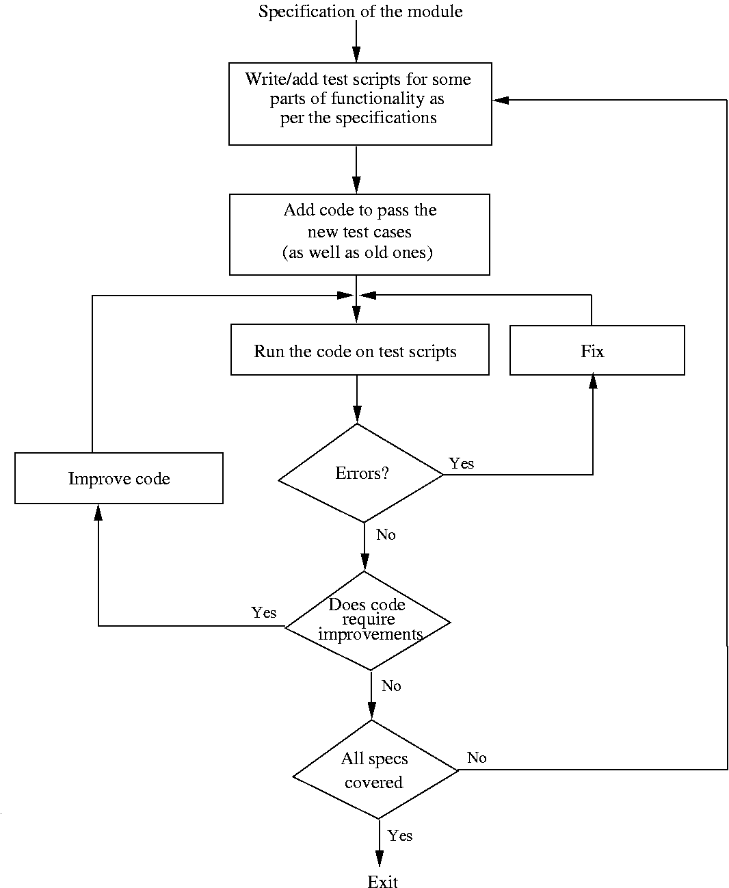
- Specification of the module: đặc điểm kĩ thuật của các module.
- write/add test scripts for some part of functionality as per the specifications: viết / thêm kịch bản thử nghiệm cho một số phần của chức năng theo các thông số kỹ thuật.
- add code to pass the new test case: thêm mã để vượt qua các trường hợp thử nghiệm mới
- run the code on test scripts: chạy mã trên kịch bản thử nghiệm
- does code require improvement: đang đòi hỏi phải cải thiện.
- all specs covered: tất cả các thông số kĩ thuật được bảo hiểm.

35. kỹ thuật kiểm thử phần mềm phân tích đường dẫn
- Kỹ thuật White- Box
- Kiểm thử bao quát các dòng source code, nhánh và đường dẫn.
- Hai nhiệm vụ
  - Phân tích số lượng đường trong chương trình
  - Quyết định mà những thử nghiệm
  - Đường dẫn hợp lí
  - Đường dẫn độc lập
  - số lượng nhánh
  - số lượng báo cáo

31. các cách phân lớp của các kĩ thuật kiểm thử phần mềm slide 8-chuong 10
- kiểm thử hộp đen: chỉ dựa trên bản đặc tả các chức năng. chia không gian thử
nghiệm dựa vào giá trịnhập xuất của đơn vịcần kiểm tra. Ứng với mỗi vùng dữ liệu chúng ta sẽ thiết kế những bộ thử nghiệm tương ứng và đặc biệt là các bộ thử nghiệm tại các gía trị biên của vùng dữ liệu.
- kiểm thử hộp trăng: chia ko gian thử nghiệm dựa vào cấu trúc của đơn vị cần kiểm tra.
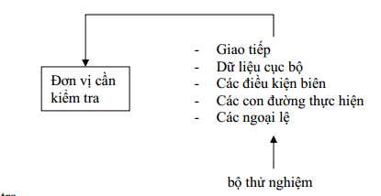

Bổ sung
1.1.3 Các chiến lược kiểm thử
Ba trong số những chiến lược kiểm thử thông dụng nhất bao
gồm: Kiểm thử hộp đen, Kiểm thử hộp trắng, và Kiểm thử hộp
xám.
1.1.3.1 Kiểm thử hộp đen – BLACK BOX TESTING
Một trong những chiến lược kiểm thử quan trọng là kiểm thử
hộp đen, hướng dữ liệu, hay hướng vào/ra. KIỂM THỬ HỘP ĐEN
XEM CHƯƠNG TRÌNH NHƯ LÀ MỘT “HỘP ĐEN”. MỤC ĐÍCH CỦA
BẠN LÀ HOÀN TOÀN KHÔNG QUAN TÂM VỀ CÁCH CƯ XỬ VÀ CẤU
TRÚC BÊN TRONG CỦA CHƯƠNG TRÌNH. THAY VÀO ĐÓ, TẬP
TRUNG VÀO TÌM CÁC TRƯỜNG HỢP MÀ CHƯƠNG TRÌNH KHÔNG
THỰC HIỆN THEO CÁC ĐẶC TẢ CỦA NÓ.
THEO HƯỚNG TIẾP CẬN NÀY, DỮ LIỆU KIỂM TRA ĐƯỢC LẤY
CHỈ TỪ CÁC ĐẶC TẢ.
Các phương pháp kiểm thử hộp đen
 Phân lớp tương đương – EQUIVALENCE PARTITIONING.
 Phân tích giá trị biên – BOUNDARY VALUE ANALYSIS.
 Kiểm thử mọi cặp – ALL-PAIRS TESTING.
 Kiểm thử fuzz – FUZZ TESTING.
 Kiểm thử dựa trên mô hình – MODEL-BASED TESTING.
 Ma trận dấu vết – TRACEABILITY MATRIX.
 Kiểm thử thăm dò – EXPLORATORY TESTING.
 Kiểm thử dựa trên đặc tả – SPECIFICATION-BASE
TESTING.
Kiểm thử dựa trên đặc tả tập trung vào kiểm tra tính thiết thực
của phần mềm theo những yêu cầu thích hợp. Do đó, kiểm thử viên
nhập dữ liệu vào, và chỉ thấy dữ liệu ra từ đối tượng kiểm thử. Mức
kiểm thử này thường yêu cầu các ca kiểm thử triệt để được cung
cấp cho kiểm thử viên mà khi đó có thể xác minh là đối với dữ liệu
đầu vào đã cho, giá trị đầu ra (hay cách thức hoạt động) có giống
với giá trị mong muốn đã được xác định trong ca kiểm thử đó hay
không. Kiểm thử dựa trên đặc tả là cần thiết, nhưng không đủ để để
ngăn chặn những rủi ro chắc chắn
1.1.3.2 Kiểm thử hộp trắng – White box testing
Là một chiến lược kiểm thử khác, trái ngược hoàn toàn với kiểm
thử hộp đen, kiểm thử hộp trắng hay kiểm thử hướng logic cho phép
bạn khảo sát cấu trúc bên trong của chương trình. Chiến lược này xuất
phát từ dữ liệu kiểm thử bằng sự kiểm thử tính logic của chương trình.
Kiểm thử viên sẽ truy cập vào cấu trúc dữ liệu và giải thuật bên trong
chương trình (và cả mã lệnh thực hiện chúng).
Các phương pháp kiểm thử hộp trắng
• Kiểm thử giao diện lập trình ứng dụng - API testing
(application programming interface): là phương pháp
kiểm thử của ứng dụng sử dụng các API công khai và
riêng tư.
• Bao phủ mã lệnh – Code coverage: tạo các kiểm tra để
đáp ứng một số tiêu chuẩn về bao phủ mã lệnh.
• Các phương pháp gán lỗi – Fault injection.
• Các phương pháp kiểm thử hoán chuyển – Mutation
testing methods.
• Kiểm thử tĩnh – Static testing: kiểm thử hộp trắng bao
gồm mọi kiểm thử tĩnh.
Phương pháp kiểm thử hộp trắng cũng có thể được sử dụng để
đánh giá sự hoàn thành của một bộ kiểm thử mà được tạo cùng với các
phương pháp kiểm thử hộp đen. Điều này cho phép các nhóm phần
mềm khảo sát các phần của 1 hệ thống ít khi được kiểm tra và đảm
bảo rằng những điểm chức năng quan trọng nhất đã được kiểm tra.
Câu 32 slide 9 chuong 10 https://vi.wikipedia.org/wiki/Ki%E1%BB%83m_th%E1%BB%AD_ph%E1%BA%A7n_m%E1%BB%81m
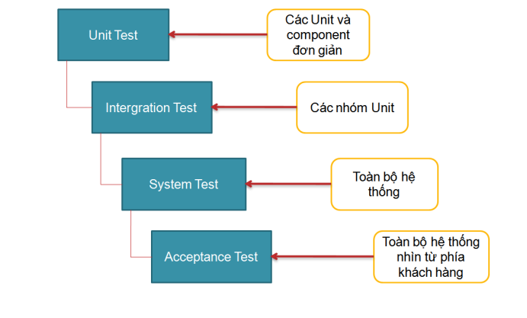
1.1.4.1 Kiểm thử đơn vị – Unit test
Một đơn vị là một thành phần phần mềm nhỏ nhất mà ta có thể
kiểm thử được. Ví dụ, các hàm (Function), thủ tục (Procedure), lớp
(Class) hay phương thức (Method) đều có thể được xem là Unit.
Vì Unit được chọn để kiểm tra thường có kích thước nhỏ và chức
năng hoạt động đơn giản, chúng ta không khó khăn gì trong việc tổ
chức kiểm thử, ghi nhận và phân tích kết quả kiểm thử. Nếu phát hiện
lỗi, việc xác định nguyên nhân và khắc phục cũng tương đối dễ dàng
vì chỉ khoanh vùng trong một đơn thể Unit đang kiểm tra. Một nguyên
lý đúc kết từ thực tiễn: thời gian tốn cho Unit Test sẽ được đền bù
bằng việc tiết kiệm rất nhiều thời gian và chi phí cho việc kiểm thử và
sửa lỗi ở các mức kiểm thử sau đó.
Unit Test thường do lập trình viên thực hiện. Công đoạn này cần
được thực hiện càng sớm càng tốt trong giai đoạn viết code và xuyên
suốt chu kỳ phát triển phần mềm. Thông thường, Unit Test đòi hỏi
kiểm thử viên có kiến thức về thiết kế và code của chương trình. Mục
đích của Unit Test là bảo đảm thông tin được xử lý và xuất (khỏi Unit)
là chính xác, trong mối tương quan với dữ liệu nhập và chức năng của
Unit. Điều này thường đòi hỏi tất cả các nhánh bên trong Unit đều
phải được kiểm tra để phát hiện nhánh phát sinh lỗi. Một nhánh
thường là một chuỗi các lệnh được thực thi trong một Unit. Ví dụ:
chuỗi các lệnh sau điều kiện If và nằm giữa then ... else là một nhánh.
Thực tế việc chọn lựa các nhánh để đơn giản hóa việc kiểm thử và
quét hết Unit đòi hỏi phải có kỹ thuật, đôi khi phải dùng thuật toán để
chọn lựa.
Cùng với các mục kiểm thử khác, Unit Test cũng đòi hỏi phải
chuẩn bị trước các ca kiểm thử (Test case) hoặc kịch bản kiểm thử
(Test script), trong đó chỉ định rõ dữ liệu đầu vào, các bước thực hiện
và dữ liệu đầu ra mong muốn. Các Test case và Test script này nên
được giữ lại để tái sử dụng.
1.1.4.2 Kiểm thử tích hợp – Intergration Test
Integration test kết hợp các thành phần của một ứng dụng và
kiểm thử như một ứng dụng đã hoàn thành. Trong khi Unit Test kiểm
tra các thành phần và Unit riêng lẻ thì Intgration Test kết hợp chúng
lại với nhau và kiểm tra sự giao tiếp giữa chúng.
Hai mục tiêu chính của Integration Test:
• Phát hiện lỗi giao tiếp xảy ra giữa các Unit.
• Tích hợp các Unit đơn lẻ thành các hệ thống nhỏ
(Subsystem) và cuối cùng là nguyên hệ thống hoàn chỉnh
(System) chuẩn bị cho kiểm thử ở mức hệ thống (System
Test).
Trong Unit Test, lập trình viên cố gắng phát hiện lỗi liên quan
đến chức năng và cấu trúc nội tại của Unit. Có một số phép kiểm thử
đơn giản trên giao tiếp giữa Unit với các thành phần liên quan khác,
tuy nhiên mọi giao tiếp liên quan đến Unit chỉ thật sự được kiểm tra
đầy đủ khi các Unit tích hợp với nhau trong khi thực hiện Integration
Test.
Trừ một số ít ngoại lệ, Integration Test chỉ nên thực hiện trên
những Unit đã được kiểm tra cẩn thận trước đó bằng Unit Test, và tất
cả các lỗi mức Unit đã được sửa chữa. Một số người hiểu sai rằng
Unit một khi đã qua giai đoạn Unit Test với các giao tiếp giả lập thì
không cần phải thực hiện Integration Test nữa. Thực tế việc tích hợp
giữa các Unit dẫn đến những tình huống hoàn toàn khác.
Một chiến lược cần quan tâm trong Integration Test là nên tích hợp
dần từng Unit. Một Unit tại một thời điểm được tích hợp vào một
nhóm các Unit khác đã tích hợp trước đó và đã hoàn tất các đợt
Integration Test trước đó. Lúc này, ta chỉ cần kiểm thử giao tiếp của
Unit mới thêm vào với hệ thống các Unit đã tích hợp trước đó, điều
này sẽ làm cho số lượng can kiểm thử giảm đi rất nhiều, và sai sót sẽ
giảm đáng kể.
Có 4 loại kiểm thử trong Integration Test:
• Kiểm thử cấu trúc (Structure Test): Tương tự White Box
Test, kiểm thử cấu trúc nhằm bảo đảm các thành phần bên
trong của một chương trình chạy đúng và chú trọng đến
hoạt động của các thành phần cấu trúc nội tại của chương
trình chẳng hạn các câu lệnh và nhánh bên trong.
• Kiểm thử chức năng (Functional Test): Tương tự Black
Box Test, kiểm thử chức năng chỉ chú trọng đến chức
năng của chương trình, mà không quan tâm đến cấu trúc
bên trong, chỉ khảo sát chức năng của chương trình theo
yêu cầu kỹ thuật.
• Kiểm thử hiệu năng (Performance Test): Kiểm thử việc
vận hành của hệ thống.
• Kiểm thử khả năng chịu tải (Stress Test): Kiểm thử các
giới hạn của hệ thống.
1.1.4.3 Kiểm thử hệ thống – System Test
Mục đích System Test là kiểm thử thiết kế và toàn bộ hệ thống
(sau khi tích hợp) có thỏa mãn yêu cầu đặt ra hay không.
System Test bắt đầu khi tất cả các bộ phận của phần mềm đã
được tích hợp thành công. Thông thường loại kiểm thử này tốn rất
nhiều công sức và thời gian. Trong nhiều trường hợp, việc kiểm thử
đòi hỏi một số thiết bị phụ trợ, phần mềm hoặc phần cứng đặc thù, đặc
biệt là các ứng dụng thời gian thực, hệ thống phân bố, hoặc hệ thống
nhúng. Ở mức độ hệ thống, người kiểm thử cũng tìm kiếm các lỗi,
nhưng trọng tâm là đánh giá về hoạt động, thao tác, sự tin cậy và các
yêu cầu khác liên quan đến chất lượng của toàn hệ thống.
Điểm khác nhau then chốt giữa Integration Test và System Test
là System Test chú trọng các hành vi và lỗi trên toàn hệ thống, còn
Integration Test chú trọng sự giao tiếp giữa các đơn thể hoặc đối
tượng khi chúng làm việc cùng nhau. Thông thường ta phải thực hiện
Unit Test và Integration Test để bảo đảm mọi Unit và sự tương tác
giữa chúng hoạt động chính xác trước khi thực hiện System Test.
Sau khi hoàn thành Integration Test, một hệ thống phần mềm đã
được hình thành cùng với các thành phần đã được kiểm tra đầy đủ. Tại
thời điểm này, lập trình viên hoặc kiểm thử viên bắt đầu kiểm thử
phần mềm như một hệ thống hoàn chỉnh. Việc lập kế hoạch cho
System Test nên bắt đầu từ giai đoạn hình thành và phân tích các yêu
cầu.
System Test kiểm thử cả các hành vi chức năng của phần mềm
lẫn các yêu cầu về chất lượng như độ tin cậy, tính tiện lợi khi sử dụng,
hiệu năng và bảo mật. Mức kiểm thử này đặc biệt thích hợp cho việc
phát hiện lỗi giao tiếp với phần mềm hoặc phần cứng bên ngoài, chẳng
hạn các lỗi "tắc nghẽn" (deadlock) hoặc chiếm dụng bộ nhớ. Sau giai
đoạn System Test, phần mềm thường đã sẵn sàng cho khách hàng
hoặc người dùng cuối cùng kiểm thử chấp nhận sản phẩm
(Acceptance Test) hoặc dùng thử (Alpha/Beta Test).
Đòi hỏi nhiều công sức, thời gian và tính chính xác, khách quan,
System Test thường được thực hiện bởi một nhóm kiểm thử viên hoàn
toàn độc lập với nhóm phát triển dự án. Bản thân System Test lại gồm
nhiều loại kiểm thử khác nhau, phổ biến nhất gồm:
• Kiểm thử chức năng (Functional Test): Bảo đảm các
hành vi của hệ thống thỏa mãn đúng yêu cầu thiết kế.
• Kiểm thử hiệu năng (Performance Test): Bảo đảm tối ưu
việc phân bổ tài nguyên hệ thống (ví dụ bộ nhớ) nhằm đạt
các chỉ tiêu như thời gian xử lý hay đáp ứng câu truy
vấn...
• Kiểm thử khả năng chịu tải (Stress Test hay Load Test):
Bảo đảm hệ thống vận hành đúng dưới áp lực cao (ví dụ
nhiều người truy xuất cùng lúc). Stress Test tập trung vào
các trạng thái tới hạn, các "điểm chết", các tình huống bất
thường như đang giao dịch thì ngắt kết nối (xuất hiện
nhiều trong kiểm tra thiết bị như POS, ATM...)...
• Kiểm thử cấu hình (Configuration Test).
• Kiểm thử bảo mật (Security Test): Bảo đảm tính toàn
vẹn, bảo mật của dữ liệu và của hệ thống.
• Kiểm thử khả năng phục hồi (Recovery Test): Bảo đảm
hệ thống có khả năng khôi phục trạng thái ổn định trước
đó trong tình huống mất tài nguyên hoặc dữ liệu; đặc biệt
quan trọng đối với các hệ thống giao dịch như ngân hàng
trực tuyến...
Nhìn từ quan điểm người dùng, các cấp độ kiểm thử trên rất
quan trọng: Chúng bảo đảm hệ thống đủ khả năng làm việc trong môi
trường thực.
Lưu ý là không nhất thiết phải thực hiện tất cả các loại kiểm thử
nêu trên. Tùy yêu cầu và đặc trưng của từng hệ thống, tuỳ khả năng và
thời gian cho phép của dự án, khi lập kế hoạch, người Quản lý dự án
sẽ quyết định áp dụng những loại kiểm thử nào.
1.1.4.4 Kiểm thử chấp nhận sản phẩm – Acceptance Test
Thông thường, sau giai đoạn System Test là Acceptance Test,
được khách hàng thực hiện (hoặc ủy quyền cho một nhóm thứ ba thực
hiện). Mục đích của Acceptance Test là để chứng minh phần mềm
thỏa mãn tất cả yêu cầu của khách hàng và khách hàng chấp nhận sản
phẩm (và trả tiền thanh toán hợp đồng).
Acceptance Test có ý nghĩa hết sức quan trọng, mặc dù trong
hầu hết mọi trường hợp, các phép kiểm thử của System Test và
Acceptance Test gần như tương tự, nhưng bản chất và cách thức thực
hiện lại rất khác biệt.
Đối với những sản phẩm dành bán rộng rãi trên thị trường cho
nhiều người sử dụng, thông thường sẽ thông qua hai loại kiểm thử gọi
là kiểm thử Alpha – Alpha Test và kiểm thử Beta – Beta Test. Với
Alpha Test, người dùng kiểm thử phần mềm ngay tại nơi phát triển
phần mềm, lập trình viên sẽ ghi nhận các lỗi hoặc phản hồi, và lên kế
hoạch sửa chữa. Với Beta Test, phần mềm sẽ được gửi tới cho người
dùng để kiểm thử ngay trong môi trường thực, lỗi hoặc phản hồi cũng
sẽ gửi ngược lại cho lập trình viên để sửa chữa.
Thực tế cho thấy, nếu khách hàng không quan tâm và không
tham gia vào quá trình phát triển phần mềm thì kết quả Acceptance
Test sẽ sai lệch rất lớn, mặc dù phần mềm đã trải qua tất cả các kiểm
thử trước đó. Sự sai lệch này liên quan đến việc hiểu sai yêu cầu cũng
như sự mong chờ của khách hàng. Ví dụ đôi khi một phần mềm xuất
sắc vượt qua các phép kiểm thử về chức năng thực hiện bởi nhóm thực
hiện dự án, nhưng khách hàng khi kiểm thử sau cùng vẫn thất vọng vì
bố cục màn hình nghèo nàn, thao tác không tự nhiên, không theo tập
quán sử dụng của khách hàng v.v...
Gắn liền với giai đoạn Acceptance Test thường là một nhóm
những dịch vụ và tài liệu đi kèm, phổ biến như hướng dẫn cài đặt, sử
dụng v.v... Tất cả tài liệu đi kèm phải được cập nhật và kiểm thử chặt
chẽ.
1.1.4.5 Một số cấp độ kiểm thử khác
Ngoài các cấp độ trên, còn một số cấp độ kiểm thử khác như:
Kiểm thử hồi quy – Regression Testing:
Theo chuẩn IEEE610.12-90, kiểm thử hồi quy là “sự kiểm tra lại
có lựa chọn của một hệ thống hay thành phần để xác minh là những sự
thay đổi không gây ra những hậu quả không mong muốn…”. Trên
thực tế, quan niệm này là chỉ ra rằng phần mềm mà đã qua được các
kiểm tra trước đó vẫn có thể được kiểm tra lại. Beizer định nghĩa đó là
sự lặp lại các kiểm tra để chỉ ra rằng cách hoạt động của phần mềm
không bị thay đổi, ngoại trừ tới mức như yêu cầu. Hiển nhiên là sự
thỏa hiệp phải được thực hiện giữa sự đảm bảo được đưa ra bởi kiểm
thử hồi quy mỗi lần thực hiện một sự thay đổi và những tài nguyên
được yêu cầu thực hiện điều đó.
Kiểm thử tính đúng – Correctness testing:
Tính đúng đắn là yêu cầu tối thiểu của phần mềm, là mục đích
chủ yếu của kiểm thử. Kiểm thử tính đúng sẽ cần một kiểu người đáng
tin nào đó, để chỉ ra cách hoạt động đúng đắn từ cách hoạt động sai
lầm. Kiểm thử viên có thể biết hoặc không biết các chi tiết bên trong
của các modun phần mềm được kiểm thử, ví dụ luồng điều khiển,
luông dữ liệu, v.v …. Do đó, hoặc là quan điểm hộp trắng, hoặc là
quan điểm hộp đen có thể được thực hiện trong kiểm thử phần mềm.
Câu 33 slide 10 chuong 10
a. Phân vùng tương đương (Equivalence partitioning)
-  Chia (partition) đầu vào thành những nhóm tương đương nhau (equivalence). Nếu một giá trị trong nhóm hoạt động đúng thì tất cả các giá trị trong nhóm đó cũng hoạt động đúng và ngược lại
-  Mục đích : Giảm đáng kể số lượng test case cần phải thiết kế vì với mỗi lớp tương đương ta chỉ cần test trên các phần tử đại diện
-  Thiết kế Test-case bằng phân lớp tương đương tiến hành theo 2 bước:
(1). Xác định các lớp tương đương
(2). Xác định các ca kiểm thử.
Ví dụ minh họa
Xác định phân vùng tương đương và test case thích hợp theo yêu cầu dưới đây:
Zip Code - 5 chữ số
Last Name: từ 1 đến 15 ký tự (bao gồm chữ cái, ký tự, gạch ngang, dấu nháy, khoảng trắng và số)
(1) Phân vùng tương đương ZIP Code
Nhập ký tự số
Nhập ký tự chữ
Nhập ký tự đặc biệt
Ký tự số Ký tự chữ Ký tự đặc biệt
Không nhập ký tự nào (Nếu có yêu cầu not Null thì báo lỗi ngược lại thì không làm gì)
Nhập < 5 ký tự
Nhập 5 ký tự
Nhập> 5 ký tự
Không nhập gì Nhập <5 ký tự Nhập 5 ký tự Nhập > 5 ký tự
(2) Phân vùng tương đương Last name
Nhập ký tự số
Nhập ký tự chữ
Dấu chấm
Dấu phẩy
Khoảng trắng
Dấu nháy đơn
Nhập ký tự đặc biệt: Khác các ký tự dấu chấm, phẩy, khoảng trắng, dấu nháy đơn
Ký tự số Ký tự chữ Dấu chấm . Dấu phẩy , Khoảng trắng Dấu nháy đơn ‘ Ký tự đăc biệt khác
Không nhập ký tự nào
Nhập 1 đến 15 ký tự
Nhập >15 ký tự
Không nhập gì Nhập 1 đến 15 ký tự Nhập >15 ký tự
Câu 34- slide 11- chương 10
Đây là phương pháp test mà chúng ta sẽ test tất cả các giá trị ở vùng biên của dữ liệu vào và dữ liệu ra. Chúng ta sẽ tập trung vào các giá trị biên chứ không test toàn bộ dữ liệu
Cách sử dụng phương pháp Giá trị biên
“Test các giá trị biên” chúng ta chỉ test các phần sau:
-  Bất kỳ một cách chọn thực hiện trong phương pháp “Giá trị biên” ta có thể sử dụng được tốt. Thay vì ta phải test toàn bộ vùng cần test ta có thể test 6 hoặc 4 case và vẫn đảm bảo là hệ thống hoạt động tốt.
Câu 35 silde 13-10
Câu 36 10-11

QuangCâu 37 Cho biết vai trò của quản lý cấu hình và các chức năng cơ bản của quản lý cấu hình.
QuangCâu 38 Cho biết mô hình lưu trữ và truy cập các thành phần (Parts Storage and Access Model) trong quản lý cấu hình và các tính năng chính của mô hình này.
QuangCâu 39 Cho biết các công việc cần thực hiện trong hỗ trợ khắc phục khiếm khuyết phần mềm và cho biết xu hướng thay đổi của số lượng khiếm khuyết theo thời gian sau khi chuyển giao phần mềm.
QuangCâu 40 Cho biết các công việc thực hiện trong giai đoạn trước khi kết thúc việc hỗ trợ phần mềm, hay còn gọi là giai đoạn mặt trời lặn (product sunset period).
QuangCâu 41 Trình bày các mục cần có trong một mẫu yêu cầu thay đổi trong giai đoạn bảo trì phần mềm.
QuangCâu 42 Cho biết các giai đoạn và các mục tiêu của quy trình quản lý dự án phần mềm. 2-3-4 chương 13
QuangCâu 43 Cho biết các bước của giai đoạn lập kế hoạch trong quy trình quản lý dự án phần mềm. 5 chương 13
QuangCâu 44 Cho biết các công việc được thực hiện trong giai đoạn tổ chức trong quy trình quản lý dự án phần mềm (6 chương 13)
QuangCâu 45 Trình bày chương trình khung để xây dựng cấu trúc phân rã công việc (Work breakdown Structure) trong việc ước lượng công sức hoàn thành dự án( 14 chương 13)
Ques37: Why is software configuration management needed? What is functionality needed for configuration management?
Cho biết vai trò của quản lý cấu hình và các chức năng cơ bản của quản lý cấu hình.

Ans: Because:
- To satisfy the basic project objective of delivering the product to the client
+ What files should comprise the product
+ What versions of these files
+ How to combine these to make the product
- Just for this, versioning is needed, and state of different items has to be tracked
- There are other functions of CM
Functionality is needed for CM:
- Give states of programs
- Give latest version of a program
- Undo a change and revert back to a specified version
- Prevent unauthorized changes
- Gather all sources, documents, and other information for the current system
Ques38: Parts storage and access model for software configuration management
Ans:
- Basic functions:
+ Create a part
+ Delete a part
- Access functions
+ View a part
+ Modify a part
+ Return a part
- Control and service functions
+ Import part(s)
+ Export part(s)
+ List parts
+ Set release or version numbers
+ Increment release or version numbers
+ Change part name, version, release, artifact type, etc
+ Gather parts
+ Merge into a part
+ Promote parts
+ compare parts
+ Lock / unlock pars
+ Where used and cross reference the parts
Ques39: What activities are needed for defect support? What is the trend of the number of defects dicovered over time?
Ans: Activities are needed for defect support:
- Project the # of problems and problem arrival rate
- Estimate and plan the needed support resources
- Educate and build the defect support team
- Defect reporting and tracking
- Defect identification, fix, and release
Trend of the number of defects discovered over time
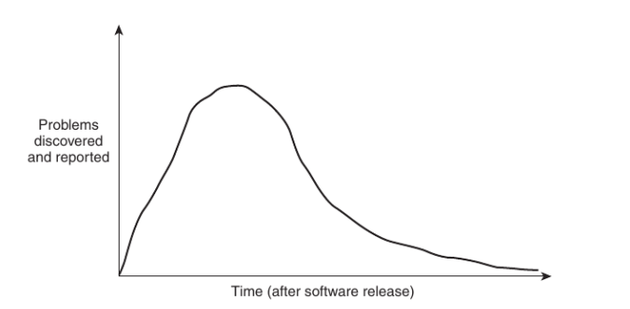
- During the period right after release, many problems are discovered and reported.
- The amount of problems discovered eventually decreases; at the same time the nature of the problem discovered becomes more difficult to diagnose.
Ques40: What activities are needed in product “sun-setting” period.
Ans:
- Stop any product’s additional feature and enhancement
- Fix only the high severity problems
- Announce new replacement product
- Encourage new and existing customers to move to new product
- Notify all old users on the old product of the planned termination date
- Provide names of other vendors who are willing to support the old product to the customers who chooses to stay
- Terminate the customer product and withdraw the product from market
Ques41: What items are needed in a maintenance change request form?
Ans:
- Change Request #
- Request Date
- Requestor Name
- Request Status
- Brief Change Request Description
- Areas Impacted by the Change Request
- Estimated Effort
- Inclusion in Maintenance Rel.#
Ques42: Phases and goals of software project management.
Ans:
Phases of software project management:
- Planning
- Organizing
- Status monitoring
- Adjustment
Goals of software project management
- End results of the project satisfy the customer’s needs
- All the desired and the needed product/project attributes (quality, security, productivity, cost, etc.) are met
- Target milestones and the over-all schedule are met.
- Team members are operating effectively and at a high level of morale
- Required tools and other resources are made available and are effectively utilized
Ques43: Planning phase of software project management.
Ans:
- The 1st step of project planning is to understand the requirements of the project.
+ This step itself may be a mini-project
- Then the following 4 steps are included in the rest of project planning:
+ Estimate
* the work effort,
* the schedule, and
* the needed resources
+ Clearly define and establish measurable goals for the project
+ Determine the project resource allocations of
* people,
* process,
* tools, and
* facilities
+ Identify and analyze the project risks
Ques44: Organizing phase of software project management.
Ans:
- Once a project plan is formulated or partially formulated, organizing may start
+ Organization structure needs to be designed
+ Human resource hiring needs to start and be completed along with acquisition of other resources
+ Any required education and training have to be completed
+ Mechanisms for tracking must be established
* Risk tracking and mitigation
* Project goal monitoring
Ques45: Work Breakdown Structure for estimating complete project work effort.
Ans:
- Examine and determine the external deliverables of the project.
- Identify the steps and tasks required to produce each of the deliverables, including the tasks that are required to produce any intermediate internal deliverables
- Sequence the tasks, showing any potential for parallelism
- Provide an estimate to complete each of the tasks
- Provide an estimate of the productivity of the personnel that is most likely to be assigned to each of the tasks
- Calculate the time required to accomplish each task
- For each of the external deliverable, lay out the timeline of all the tasks needed to produce that deliverable and label the resources that will be assigned to the tasks.
Ex: A WBS network of tasks
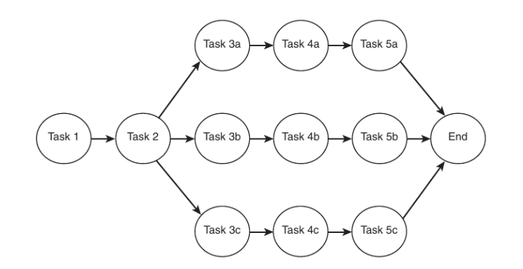
Task network with estimated time units
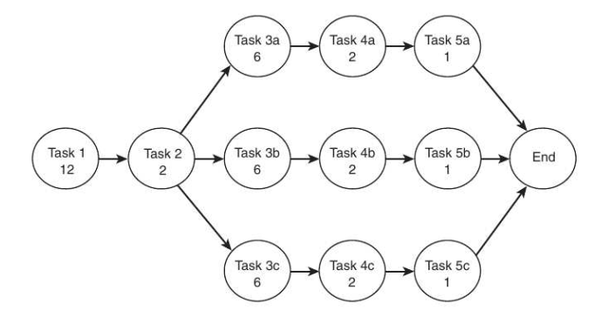
Initial schedule estimate
